СОДЕРЖАНИЕ

СОДЕРЖАНИЕ 1
ВВЕДЕНИЕ 2
7.4. Energy-saving technologies in transport 3
7.4.1. Концепции развития автомобильного транспорта 3
7.4.2. Состав и структура электрического привода автомобиля 15
7.4.3. Применение вентильных электрических машин 29
7.4.4. Структура электрических гибридных силовых установок 36
7.4.5. Использование пневматического привода 47
7.4.6. Композиции пневматических гибридных силовых установок 70
ПРИНЯТЫЕ СОКРАЩЕНИЯ 89
ИНОСТРАННЫЕ АББРЕВИАТУРЫ 92
СПИСОК ЛИТЕРАТУРЫ 96

ВВЕДЕНИЕ

Содержание материала ориентировано на специалистов электромехаников и для его восприятия требуются определенные знания по специальным дисциплинам (разделам): устройство автомобиля, электрооборудование автомобилей, электрический привод, дискретные устройства автоматики, системы автоматического управления. Применительно к мехатронным системам конкретного назначения, с позиций управления, основное внимание в книге отцентрировано на способах реализации управляющих воздействий.
Методология изложения материала предполагает последовательность информации: назначение и классификация систем и их составляющих; устройство компонентов; структура и функционирование систем; примеры современных систем промышленных образцов; концептуальные технические решения с использованием современных технологий.
Для лучшего усвоения материала, в книге приводятся структурные схемы и иллюстрации натуральных объектов. Технические определения функциональных элементов и процессов, по тексту, дублируются в скобках названиями, понятными и для электриков и для механиков. Текст пособия сопровождается ссылками на первичные и дополнительные источники информации. После каждого раздела дан перечень вопросов для самоконтроля. В конце книги приведен перечень принятых сокращений и иностранных аббревиатур.

7.4. Energy-saving technologies in transport

7.4.1. Концепции развития автомобильного транспорта

Основными задачами совершенствования автомобильного транспорта являются повышение его топливно-экономических и экологических показателей. Под топливом, в широком смысле, понимают энергоносители, которые используются для приведения силовой установки автомобиля в действие.
Потенциальные энергоносители рассредоточены и в недрах земли, и на ее поверхности, и в атмосферном воздухе, и даже в космосе. Причем, некоторые из них существуют в различных субстанциях и акциденциях. Например, водород в различных химических соединениях содержится и под землей (углеводороды), и на земле (биомасса) и в атмосфере.
Эффективность использования энергетического продукта, с одной стороны, оценивается его энергоемкостью, с другой – затратами на его получение (транспортировку) и качеством (КПД) преобразования в потребительский вид энергии. Особое внимание, уделяется восстанавливаемым и не лимитированным видам энергетической среды. При этом, следует понимать, что любой продукт, полученный в результате процесса фазового перехода вещества, будет в конечном итоге иметь более низкую плотность энергии, чем продукт, полученный в результате процесса, основанного на химических реакциях. В свою очередь, продукты, полученные в результате химических реакций, имеют энергетическую плотность ниже, чем у веществ, испытывающих ядерные превращения.
Ведущие автомобильные производители проводят исследования и разрабатывают различные варианты концептуальных автомобилей. При этом, можно выделить три направления развития силовых установок работающих на альтернативных энергоносителях (рис. 7.1).

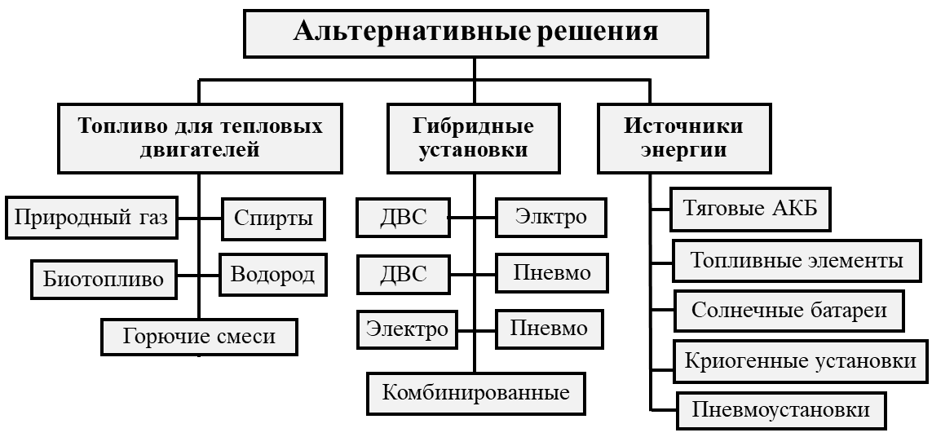
Рис. 7.1. Направления развития силовых установок автомобиля

Первое направление заключается в адаптации (конвертации) конструкции тепловых ДВС под альтернативные виды жидкого или газообразного топлива. Преимуществом такого подхода является минимальные затраты на конвертацию двигателя и производство топлива. Эффективность применения альтернативного топлива, в этом случае, оценивается по нескольким позициям, характеризующимися количественными показателями:
- экологической безопасностью (удельное содержание вредных веществ);
- затратами на получение (запасы, добыча, переработка, подготовка);
- энергоемкостью топлива (теплотворность);
- качеством использования (КПД двигателя);
- затратами на конвертацию двигателя и дополнительное оборудование;
- затратами на инфраструктурные объекты.
Второй подход предполагает использование альтернативных двигателей, работающих от нетрадиционных источников энергии. Примерами таких концептов являются новейшие разработки АТС с электрохимическими гальваническими (см. далее п.п. 7.2), пневматическими (см. далее п.п. 7.5), солнечными, азотными, водородными и даже ядерными источниками энергии. Недостатком такого подхода можно считать значительные затраты на разработку силовой установки и источника энергии. При этом, показатели удельной энергии и стоимости производства большинства альтернативных энергоносителей значительно уступают традиционному бензину и дизельному топливу. Так, например, для получения энергии, вырабатываемой 3,7 литрами горючего топлива, необходимо задействовать 400 килограммов аккумуляторов (0,085 л топлива по теплотворности эквивалентен затратам электрической энергии в 1 кВт*ч).
Компромиссным вариантом является комбинация указанных подходов с целью построения гибридных автомобилей. Атрибутами гибридных силовых установок (ГСУ) являются: основной и вспомогательный двигатели, источник (накопитель) энергии, преобразователи энергии, система рекуперации при торможении. Управление ГСУ с номинальными показателями силовых агрегатов осуществляет электронная система распределения мощности (см. далее п.п.7.3).
Отметим, что применение в структуре ГСУ ДВС и электропривода нельзя считать единственным целесообразным вариантом. При соблюдении определенных требований к транспортному средству и условий эксплуатации, вполне целесообразным может оказаться, например, использование пневматического привода, в котором пневматический агрегат является основным или вспомогательным двигателем (см. далее п.п. 7.6).
Остановимся подробнее на каждом пункте альтернативных решений и охарактеризуем инновации с позиций экономической эффективности и экологической безопасности.
Для автомобилей с тепловыми двигателями третьим по рейтингу после бензина и дизельного топлива является природный углеводородный газ, который содержится в специальных баллонах в сжиженном или компримированном состоянии (баллонный объем топлива).
Источниками природного газа в недрах земли являются различные геологические локации. Различают традиционные (газовые залежи, попутный нефтяной газ) и нетрадиционные (угольный, битумный, сланцевый) источники природного газа. Способ добычи и объемы залежей природного газа во многом определяют его сырьевую цену [31].
Основную часть природного газа составляет метан (CH₄) – от 70 до 98 %. В состав газа могут входить более тяжёлые углеводороды (гомологи метана): этан (C₂H₆), пропан (C₃H₈), бутан (C₄H₁₀), пентан (C₅H₁₂) .
Для заправки автомобиля (после переработки сырья) используются компримированный (сжатый под давлением 20 МПа) метан и сжиженный (под давлением 1,5 МПа) пропан (пропанобутановая смесь).
Общие преимущества газового топлива:
- более низкая цена относительно бензина;
- экологическая безопасность;
- увеличение пробега на одном объеме баллонного топлива;
- меньший износ деталей конвертированных двигателей.
Общие недостатки газового топлива:
- относительный дефицит инфраструктурных объектов;
- снижение мощности и повышенный износ деталей не конвертированных двигателей.
Различные плотности и давления баллонного метана и пропана во многом поясняют преимущества и недостатки их использования в качестве автомобильного топлива. Газобаллонное оборудование (ГБО) для пропана на 70 % дешевле, чем для метана, а стоимость заправки – выше. При этом, вес баллонов с пропаном в несколько раз легче, чем для сжатого метана, а вместимость сжиженного пропана в равном объеме баллона обеспечивает втрое больший пробег, чем на метане. Потеря мощности ДВС относительно бензина для пропана составляет 5 %, а для метана – 20 %. Экологические показатели пропана хуже, чем у метана. Метан менее взрывоопасен, оборудование для подготовки и заправки метана проще, чем для пропана, но при этом, сеть заправок метаном менее развита.
Следует отметить, что наметилась тенденция применения и сжиженного метана на автомобильном транспорте [32]. Такая технология с одной стороны позволяет повысить плотность энергии топлива, с другой, – требует значительных энергозатрат, поскольку сжиженный метан получают при охлаждении газа до минус 160 ^{о}С. При этом, его хранение требует применения специальных криогенных (термостатированных) емкостей на заправочных станциях и баллонов на борту автомобиля (рис. 7.2).

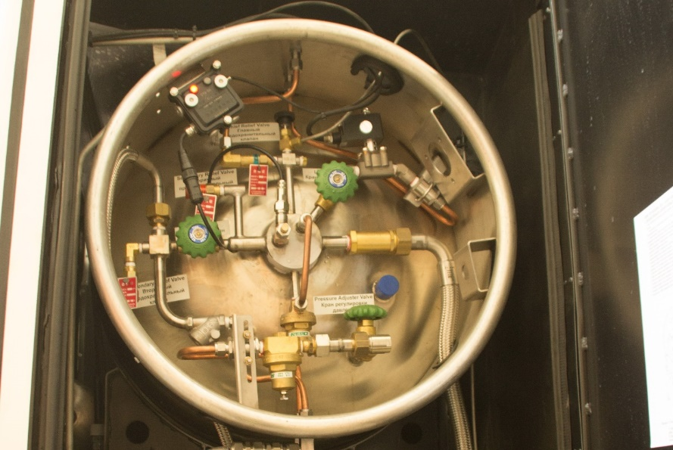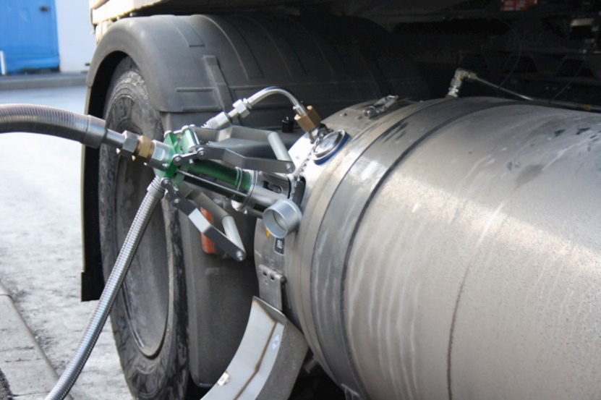

б
Рис. 7.2. Криогенные баки для жидкого метана:
а – автобуса МАЗ 203945 (торец); б – седельного тягача IVECO Stralis

Для подачи топлива в цилиндры ДВС производится двухступенчатое понижение давления – в испарителе и редукторе. Применение жидкого метана в качестве экологического моторного топлива оправдано в условиях оперативного его использования на фиксированных пробегах. Так, например, бак емкостью 320 л. (120 кг метана) обеспечивает запас хода для автобуса, порядка 400 км, а седельный тягач с баком в 700 л способен преодолеть более 700 км маршрута.
Высокими теплотворными показателями характеризуются спиртовые виды топлива (этанол, метанол, бутанол) и их смеси [31].
Этанол (этиловый, хлебный спирт) производится путем сбраживания и дистилляции зерновых продуктов. Этанол, как и другие виды спиртов можно смешивать с бензином для получения топлива с более высоким октановым числом и меньшим содержанием вредных веществ в выбросах по сравнению с чистым бензином. Если процентное содержание этанола в смеси с ископаемым топливом, составляет не менее 85 %, то такую смесь принято считать альтернативным видом топлива. Смеси с низкими концентрациями этанола, считают ископаемым топливом с добавлением присадки.
Биоэтанол – этиловый спирт полученный в процессе переработки растительного сырья (биотопливо). В смеси с бензином или дизельным топливом может использоваться в большинстве автомобилей с конвертированными и не конвертированными ДВС. С экологической точки зрения использование биоэтанола имеет смысл, поскольку углекислый газ, который выделяется при сжигании в двигателе, компенсируется газами, поглощенными им во время его производства. Недостаток – повышенный расход.
Метанол (древесный, метиловый спирт) может использоваться в качестве альтернативного вида топлива в транспортных средствах с конвертированным ДВС (смесь метанола – 85 % и бензина – 15 %). В настоящее время метанол имеет ограниченное применение на транспорте. Однако в перспективе, может использоваться в качестве источника водорода для работы топливных элементов.
Аммиак (нашатырный спирт) – соединение водорода и азота. Аммиак имеет низкую плотность энергии (в два раза ниже, чем у бензина), но его производство дешевле других спиртов. Используется в качестве топлива для поршневых двигателей, а также в топливных элементах. В аммиаке нет углерода, поэтому он производит нулевые вредные выбросы углекислого газа. Ограничения в применении связаны с безопасностью хранения и транспортировки. На транспорте используется смешанное топливо, которое на 70 % состоит из аммиака и только на 30 % из бензина.
Биодизельное топливо (жиры) – горючее, полученное на основе растительных масел (рапса), животных жиров или липидов микроводорослей (восстанавливаемых органических элементов). Промышленное производство биодизельного топлива обходится дороже, чем получение дизельного топлива из нефти. Вещество безопасное, поддается биохимическому разложению и снижает содержание веществ, загрязняющих воздух (твердые примеси, монооксид углерода, углеводороды). Используется и в чистом виде (для конвертированных ДВС) и в качестве добавки к углеводородному дизельному топливу (для не конвертированных ДВС).
Водородное топливо (альтернатива углеводородным) имеет удельную теплоту сгорания в три раза выше, чем у бензина и в процессе сгорания не выделяет вредных веществ. Это топливо представляет восстанавливаемый продукт, поскольку производится из воды и после сгорания превращается в ее конденсат. Но производство водорода обходится гораздо дороже, чем бензина (энергозатраты). К тому же, его хранение под давлением взрывоопасно. Использование водорода в качестве монотоплива на не конвертированном двигателе, снижает его мощность до 70 %. В конвертированном ДВС мощность можно увеличить до 117 % но при этом, происходит выхлоп окислов азота и снижается ресурс двигателя. Компромиссным решением могут стать смеси традиционного топлива с водородом для улучшения воспламеняемости бедных смесей.
Многокомпонентные горючие смеси (топливо серии P) в своем составе содержат этанол, газоконденсатную жидкость и вспомогательный растворитель, полученный из биомассы. Обладают высоким октановым числом, используются в АТС с универсальной топливной системой в чистом виде или в смеси с бензином в любом соотношении. Отметим, что все виды альтернативных горючих видов топлива являются невосстанавливаемыми энергоносителями.
По третьему направлению дадим краткую характеристику силовых установок автомобильных концептов с альтернативными источниками энергии.
Электрическая энергия используется для АТС с питанием от тяговых АКБ (ТАБ), или работающих на топливных элементах. В первом случае, при разработке электромобиля возникает ряд специфических вопросов, связанных с обеспечением необходимой емкости ТАБ (вес, габариты, уровень напряжения) и мощности электропривода (электродвигатель, трансмиссия); расположения ТАБ на боту автомобиля (центр масс); использованием системы рекуперации энергии охлаждения электрических агрегатов; поддержанием эксплуатационных характеристик силовой установки (приемистость, время заряда ТАБ).
Основным сдерживающим фактором в развитии АТС с автономной электрической тягой является низкая энергоемкость тяговых АКБ. Так, например, лучшие литий- ионные АКБ имеют удельную энергию до 0,4 МДж/кг, в то время как для бензина этот показатель составляет порядка 40 МДж/кг. Даже с учётом трёхкратной разницы в КПД и возможности рекуперации энергии торможения, нужна примерно тонна батарей, чтобы заменить 40-литровый бензобак.
Таким образом, к недостаткам применения электрического привода следует отнести: высокую стоимость и ограниченный срок службы ТАБ (до 7 лет), необходимость длительной зарядки, ограниченный ресурс автономного перемещения. При этом, эксплуатационные затраты на содержание электромобиля ниже, чем автомобиля с ДВС [33].
В топливном элементе протекает электрохимическая реакция между водородом и кислородом обратная электролизу с участием катализаторов. В результате этой реакции, образуется разность электрических потенциалов между электродами элемента. Реакция сопровождается выделением тепла (без воспламенения) и воды. Для производства электроэнергии в автомобиле, водород содержится в топливном баке, а кислород поступает из воздуха. В настоящее время, многие ведущие автопроизводители занимаются разработкой автомобилей с топливными установками. Так, например, водородный автомобиль, построенный на базе переднеприводного электромобиля Mirai (Toyota) с электродвигателем на 112 кВт, оснащен топливной установкой с запасом 5 кг водорода в баках (120 л. под давлением 70 МПа), которая обеспечивает запас хода порядка 400 км (рис. 7.3).
На заправку водородом такого автомобиля уходит 3 минуты. Энергетический блок содержит 370 водородных топливных элементов постоянного тока и повышающий (до 650 В) инвертор. Максимальная скорость машины достигает 175 км/ч. Для аккумуляции энергии топливного агрегата и рекуперативного торможения используется никель-металл-гидридная ТАБ на 21 кВт*ч [34].

1
2
3
3
4
Рис. 7.3. Компоновка шасси водородного автомобиля Toyota Mirai:
1 – электродвигатель; 2 – блок топливных элементов; 3 – баки с водородом;
4 – электрический аккумулятор

Энергия, запасенная в жидком азоте (78 % воздуха), равно как и в сжатом воздухе (атмосферные восстанавливаемые ресурсы), может быть использована для обеспечения движения автомобиля. При этом, рассматриваются два способа преобразования видов энергии – непосредственное преобразование с помощью пневмодвигателя и двухступенчатое преобразование с генераторной установкой и электродвигателем (последовательный гибрид).
Криогенная силовая установка [35], состоит из криогенного бака 1, газификатора 2, воздушного теплообменника 3 и пневмодвигателя 4 (рис. 7.4).

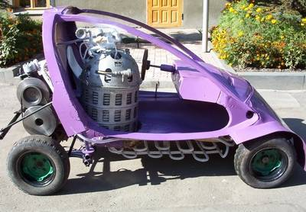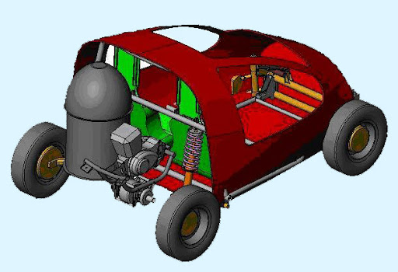
а
б
1
7
5
6
2
3
3
1
4
2
Рис. 7.4. Конструкции криомобилей: а – с пневмоприводом;
б – с электроприводом
Пневмопривод колес (рис. 7.4, а) или генератора 6 (рис. 7.4, б) реализуется с помощью поршневого 4 или лопастного (ротационного) пневмодвигателя 5. В ГСУ с электроприводом 7 предусматривается буферный накопитель энергии для системы рекуперации энергии торможения. Криомобили с электроприводом по многим показателям сравнимы с электрическими заряжаемыми гибридами. При этом, можно отметить и некоторые преимущества:
- доступное дешевое не взрывоопасное и негорючее сырье;
- лучшие экологические показатели при утилизации и восстановлении термических баков в сравнении с электрическими АКБ;
- быстрая зарядка в сравнении с электрическими АКБ;
- использование побочного тепла ДВС (в гибридах с ДВС).
Недостатки криогенных силовых установок вызваны несколькими факторами:
- высокие энергетические затраты на производство жидкого азота (до 1 кВт*ч/л) и дополнительные затраты на оборудование (термостатированный баллон, газификатор, теплообменник);
- низкая энергетическая плотность жидкого азота в сравнении с углеводородными топливами;
- отрицательное воздействие побочного продукта производства азота из атмосферного воздуха (жидкого кислорода) на окружающую органику;
- опасность прямого контакта с телом человека (обморожения);
- деструктуризация некоторых конструктивных материалов под действием низких температур;
- обмерзание магистралей тепловых потоков;
- отсутствие инфраструктуры заправки.
Перечисленные факторы приводят к увеличению массы транспортного средства, повышению сложности конструкции, к снижению КПД и увеличению стоимости силовой установки.
Солнечная энергия, по сути, является не лимитированным продуктом энергетической среды космоса. Основная проблема мобильных источников солнечной энергии – это ограниченная поверхность транспортного средства для получения достаточной электрической мощности по средствам солнечных элементов, КПД которых составляет порядка 20 %. Электромобиль на солнечных элементах, собранных в батарею, в своем составе также имеет и накопительную батарею.
На современном уровне научно-практических достижений показано, что реальный легковой солнцемобиль может проехать пару десятков километров на энергии, выработанной солнечной батареей на протяжении светового дня. При этом, для движения транспортного средства требуется солнечная панель мощностью в несколько сотен ватт, электродвигатель мощностью порядка 2 кВт и накопительная батарея соизмеримой емкости. Однако, небольшой пробег и недостаточная мощность привода на солнечном потенциале не обеспечивает потребительских запросов по ездовым качествам и условиям эксплуатации современного автомобиля. По этому, дальнейшее развитие солнечной энергетики на автомобиле пошло по второму направлению развития – гибридизации источника электрической энергии. По сути, солнечная батарея, стала дополнительным средством пополнения энергии ТАБ электромобилей.
В настоящее время испытаны опытные образцы и даже предложены мелкосерийные варианты электромобилей с подзарядкой от «бесплатного» солнца [36]. В силу своей специфики, конструкции таких электромобилей внешне отличаются от автомобилей с традиционными кузовами (рис. 7.5).

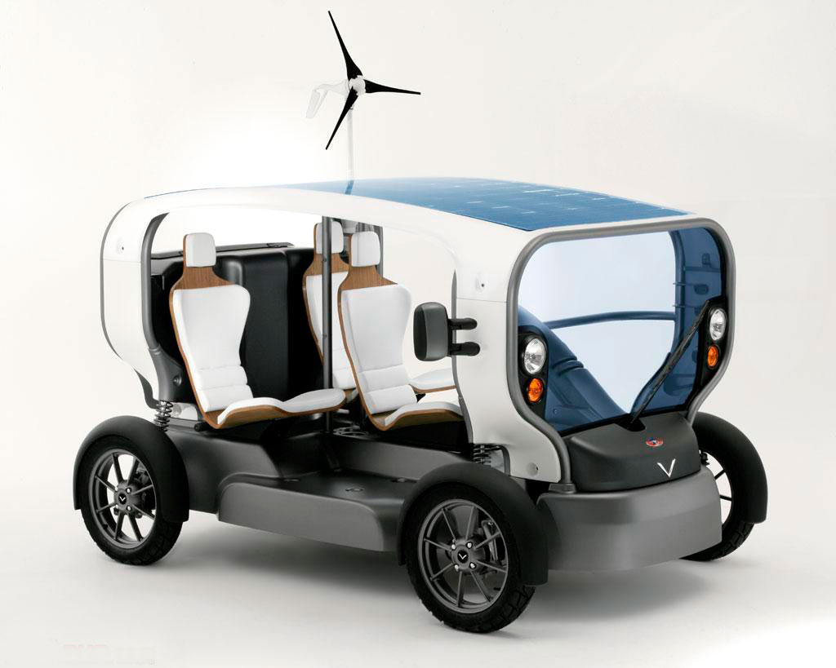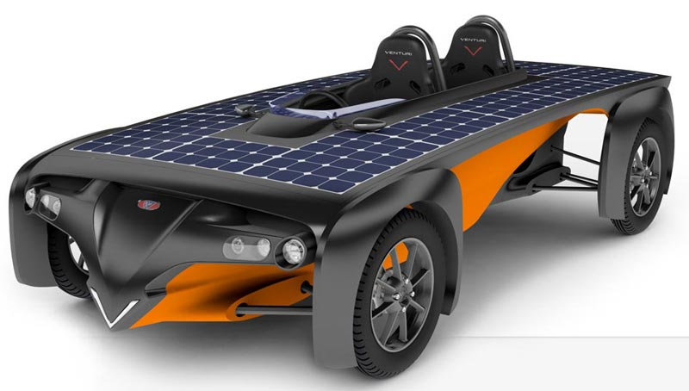
б
ааб
Рис. 7.5. Конструкции электромобилей с солнечными батареями:
а – Eclectic; б –Astrolab
Электромобиль с солнечными батареями Eclectic французской компании Venturi (рис. 7.5, а) обеспечивает пробег без подзарядки накопительной (тяговой) батареи, до 50 км при средней скорости движения 50 км/ч. С помощью солнечных панелей площадью 2,5 м² (300 Вт) в течение светлого дня можно аккумулировать энергию, достаточную для пробега до 10 км. При необходимости, заряд никель-металлогидридной ТАБ емкостью 9 кВт*ч производится от обычной розетки, за 5 часов. Помимо солнечной энергии Eclectic может использовать энергию ветра (пробег до 15 км/день). В концепте используется асинхронный электродвигатель мощностью 11 кВт с крутящим моментом 45 Нм. Вес автомобиля составляет 400 кг, а цена стартует от 20 тыс. долларов.
Следующая модель концепта Venturi Astrolab (рис. 7.5, б) вышла на коммерческий уровень с улучшенными показателями: мощность силовой установки 16 кВт (момент 50 Нм), максимальная скорость 120 км/ч, пробег до 110 км. При этом, площадь фотогальванических элементов общей мощностью 600 Вт увеличилась до 3,6 м², а емкость ТАБ снизилась до 7 кВт*ч (вес 110 кг). Общий вес авто остался неизменным, но цена подскочила до 92 тысяч евро.
Дальнейшее совершенствование солнечных электромобилей идет по пути повышения эффективности солнечных панелей и снижения емкости ТАБ при заданной мощности силовой установки. Разработчики конкурирующих компаний, в ближайшем будущем, ожидают от своих электро-концептов добиться до 20 000 км пробега за год, только на энергии солнца. При этом, ездовые качества транспортного средства будут удовлетворять требованиям широкого класса автомобилей.
К рассмотренным источникам энергии транспортных средств, в неблизком будущем, можно добавить ядерные реакторы, работающие на атомном тории. Энергетическая плотность такого топлива позволяет эксплуатировать автомобиль на одной «стартовой заправке» (8 грамм на миллионы километров пробега) [37].
И на конец, электромагнитные поля (геомагнитные, наземные, околоземные и космические излучатели) в далеком будущем могут использоваться, как энергетический продукт для приведения в действие мобильных объектов. В этом случае, заправочные станции трансформируются в распределенные инфраструктурные объекты в виде комплекса антенных резонаторов-приемников и трансляторов энергии. Последние, будут передавать энергию в виде электромагнитных колебаний фиксированной (несущей) частоты на борт транспортного средства в процессе его движения. Таким образом, частотное нормирование «бесконтактной заправки» волновым энергоносителем, позволит свести к минимуму затраты на реализацию резонатора-приемника на борту транспортного средства.

7.4.2. Состав и структура электрического привода
автомобиля

В общем случае состав электрического привода (ЭП) автомобиля можно представить вариантными компонентами его основных функциональных элементов (рис. 7.6).

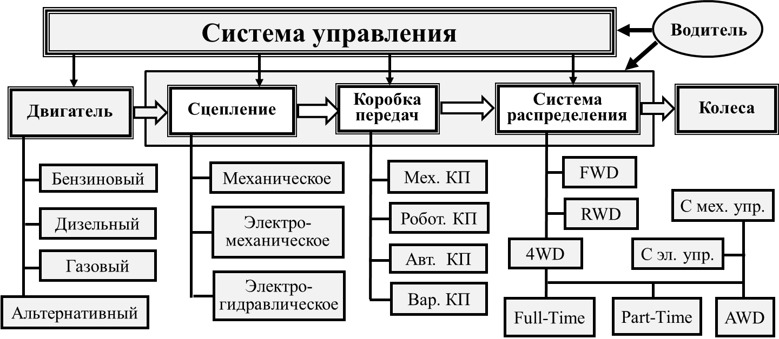

Рис. 7.6. Состав электропривода автомобиля

Первичным источником электрической энергии на электромобилях является тяговая аккумуляторная батарея (ТАБ). Она состоит из множества отдельных аккумуляторов, подключенных последовательно (рис. 7.7).

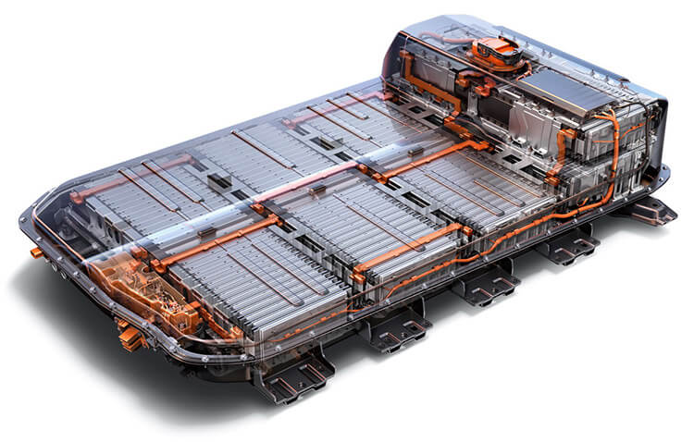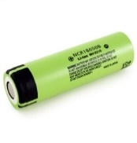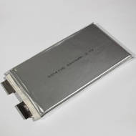
а
б
в
г
Рис. 7.7. Устройство тяговой аккумуляторной батареи:
а – аккумуляторы ячейки; б – кассетная сборка аккумуляторов; в – модульная сборка кассет; г – тяговая батарея Chevrolet Volt EV в сборе

На выходе ТАБ формируется напряжение 300…700 В при емкости порядка 60 кВт*ч, соизмеримой с мощностью тягового двигателя (до 100 кВт). В электромобилях, чаще всего используют литий-ионные батареи. Средний период эксплуатации таких ТАБ составляет 8 лет, цикловой ресурс батареи – несколько тысяч циклов. При этом, такие ТАБ имеют повышенную удельную энергетическую емкость (0,8…2,6 кВт*ч/кг), малый саморазряд и улучшенные зарядные характеристики [38].
Основным ограничением литий-ионных аккумуляторов является узкий диапазон рабочих температур (25…45^{о}С) и высокая себестоимость. Пониженные температуры вызывают потерю емкости, повышенные, – ведут к разрушению структуры. В связи с этим в конструкции ТАБ устанавливаются датчики температуры и предусматривается система принудительного охлаждения. Важную роль, при этом, играет корректная эксплуатация ТАБ, которая предусматривает: нормативную зарядку и разрядку батареи; разумную эксплуатацию в зимний и летний периоды; грамотный выбор нагрузочного режима; своевременное определение потери емкости отдельных аккумуляторов [39].
За счет наличия в конструкции бортового зарядного устройства гарантируется зарядка аккумулятора от внешней промышленной электросети.
Генератор используется в гибридных установках и приводится в действие от ДВС. Служит автономным источником электроэнергии для заряда ТАБ или питания тягового электродвигателя. В рекуперативных системах генератор приводится в действие за счет энергии торможения автомобиля.
Конденсатор большой емкости обычно используется, как буферный накопитель энергии в гибридных установках или рекуперативных системах. В сравнении с ТАБ, конденсатор характеризуется высокой динамикой зарядно-разрядных процессов.
Использование электрической тяги стало приоритетным направлением развития качественной структуры АТС благодаря ряду преимуществ электродвигателей (ЭД) перед ДВС в транспортных режимах:
- высокий коэффициент полезного действия (до 95 %);
- высокая удельная мощность и низкая цена;
- простота использования и управления;
- экологичность при эксплуатации;
- надежность и долговечность;
- воздушное охлаждение;
- минимальный вес трансмиссии (не требует КП);
- возможность рекуперации энергии торможения в режиме генератора;
- максимальные показатели крутящего момента M и мощности P в широком диапазоне скоростей вращения.
В электромобилях в качестве тяговых могут применяться различные типы электродвигателей, обладающие свойством обратимости (способности работы в статусе мотора и генератора). В названии типа электрического двигателя заложено несколько слов определяющих его качественные характеристики (атрибуты):
- род тока (переменного, постоянного) и число фаз (однофазный, трехфазный, многофазный) питающего напряжения;
- способ передачи энергии на ротор (коллекторный, бесколлекторный, индукторный, реактивный);
- принцип построения двигателей переменного тока (синхронный, асинхронный с короткозамкнутым или фазным ротором);
- способ подачи питающего напряжения (сетевые, вентильные);
- особенности компоновки ротора (со встроенными постоянными магнитами, c поверхностной установкой постоянных магнитов, с обмоткой возбуждения, реактивные, индукторные) и конструкции двигателя (станинные, фланцевые цилиндрические, дисковые);
- способ передачи крутящего момента (осевые – с внутренним ротором, ступичные – с наружным ротором) и расположение якорной обмотки (на роторе, на статоре).
Последние признаки являются определяющими для систем мотор-колеса. Дадим характеристику ЭД ограниченного и специального назначения.
Индукторные синхронные машины (двигатели и генераторы) имеют традиционную конструкцию статора с распределенными полюсами якорной многофазной обмотки, включенной по схеме «треугольник» или «многоугольник». Обмотка возбуждения также расположена на статоре и образует с железом машины индуктор (устройство возбуждения магнитного потока). Ввиду отсутствия электрической цепи на роторе, такие машины относятся к группе бесконтактных роторных устройств. Конструкция 4х–фазной индукторной машины показана на рис. 7.8.
В синхронном двигателе может использоваться возбуждение от постоянных магнитов, расположенных на роторе (обмотка возбуждения отсутствует). Такие двигатели отличаются рядом преимуществ:
- нет щеточно-коллекторного узла (повышенный ресурс, надежность, диапазон рабочих скоростей);
- широкий диапазон питающих напряжений, допускается значительная перегрузка по моменту;
- высокая динамика момента;
- возможна регулировка скорости с сохранением момента на низких скоростях или с сохранением мощности на высоких скоростях;
- КПД более 90 %;
- минимальные потери на холостом ходу;
- небольшие массогабаритные показатели.

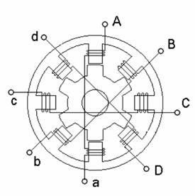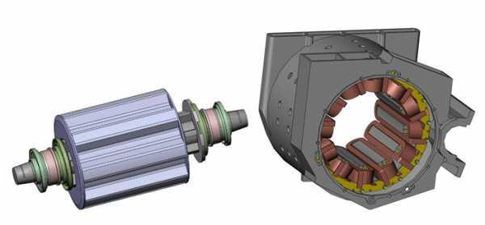
а
б
в
Рис. 7.8. Устройство индукторной машины:
а – схема компоновки; б – конструкция ротора; в – конструкция статора

Синхронный реактивный электродвигатель (СРД) имеет статор традиционной полюсной структуры с распределенной обмоткой и не имеет обмотки возбуждения или постоянных магнитов. Вращающий момент реактивного двигателя обусловлен неравенством магнитных проводимостей по поперечной и продольной осям ротора. Для получения реактивного поля используются различные конструкции ротора (рис. 7.9).

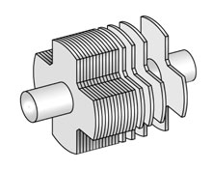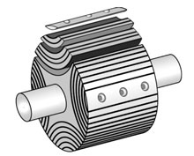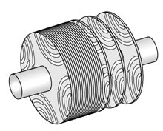
а
б
в
Рис. 7.9. Конструкция ротора синхронного реактивного двигателя:
а – с явно выраженными полюсами; б – аксиально-расслоенный;
в – поперечно-расслоенный
Поверхность ротора с явно выраженными полюсами повторяет конструкцию ротора индукторного двигателя, и потому получили название – индукторно-реактивные (ИРД). Преимущества реактивных двигателей:
- бесконтактный;
- простая и надежная конструкция ротора без магнитов и обмотки.
- низкий нагрев (в роторе отсутствуют токи),
- низкая цена электродвигателя,
- низкий момент инерции ротора (экономия энергии на разгон);
- широкий диапазон регулирования скорости (частотный регулятор).
К недостаткам реактивных двигателей следует отнести низкий коэффициент мощности и необходимость использования преобразователя частоты при управлении в скоростном диапазоне.
Вентильные двигатели постоянного тока в отличии от двигателей прямого подключения (от промышленной сети) имеют внешнюю коммутацию тока питающего напряжения с помощью DC/AC преобразователей – инверторов. Система бесколлекторного вентильного двигателя помимо многофазной машины переменного тока (синхронной или асинхронной) дополнительно включает преобразователь координат, инвертор и датчик положения.
Вентильный индукторный двигатель (ВИД) сочетает в себе свойства и электрической машины, и интегрированной системы регулируемого электропривода. Как система регулируемого электропривода, ВИД дает возможность осуществлять управление этим процессом в соответствии с особенностями конкретной нагрузки: регулировать частоту вращения, момент и мощность.
В качестве тяговых электродвигателей в транспортных средствах нашли применение вентильные электродвигатели следующих типов:
– асинхронный двигатель с короткозамкнутым ротором АДКР;
– синхронный двигатель c поверхностной установкой постоянных магнитов СДПМП;
– синхронный двигатель со встроенными постоянными магнитами СДПМВ;
– синхронный реактивный двигатель с постоянными магнитами СРД-ПМ;
– синхронный двигатель с обмоткой возбуждения СДОВ.
Ниже представлены сравнительные характеристики, перечисленных типов вентильных двигателей при ограниченном токе статора (рис. 7.10).

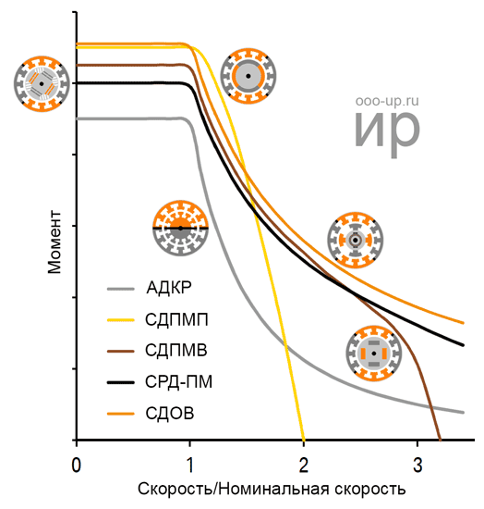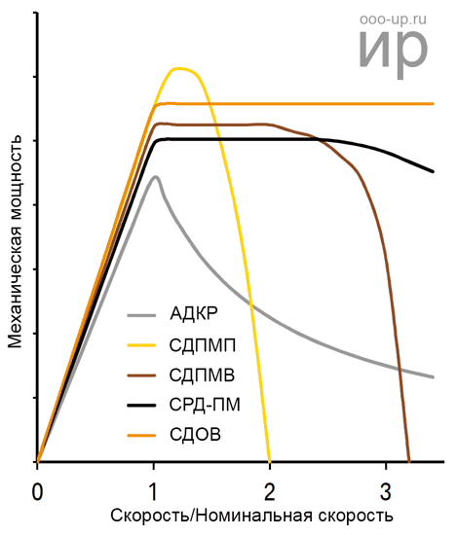
M.
P.
ὼ
n/n_{н}
а
б
n/n_{н}
Рис. 7.10. Механические характеристики электродвигателей разных типов:
а – моментные; б – мощностные

По приведенным показателям электродвигатели типа СРД-ПМ и СДОВ, являются наиболее подходящими для применения в качестве тяговых агрегатов на автомобиле. Такие двигатели обеспечивают высокий КПД в широком рабочем диапазоне [40].
В отличии от ЭД общего применения с установкой на плоскую станину, разработаны оригинальные конструкции корпусов машин для транспортного привода (рис. 7.11).
Компания Yasa Motors представила дисковый агрегат, который при весе 25 кг способен выдавать до 650 Нм крутящего момента. Оригинальность конструкции получена за счет применения технологии плоских полюсов.

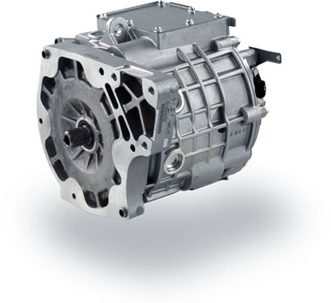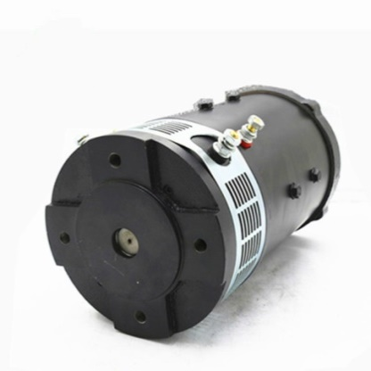
а
б
в
г
Рис. 7.11. Конструкции тяговых электродвигателей: а – дисковый Yasa Motors; б – компоновка плоских полюсов; в – фланцевый; г – цилиндрический

Объединение электромотора и части трансмиссии в один модуль (электрическую трансмиссию) привело к появлению универсальных модулей различного назначения (рис. 7.12).

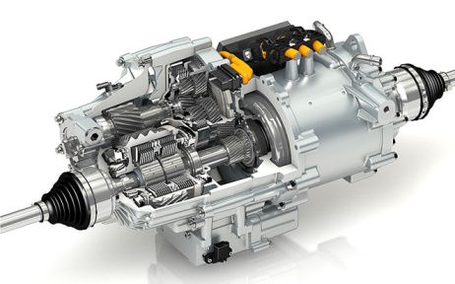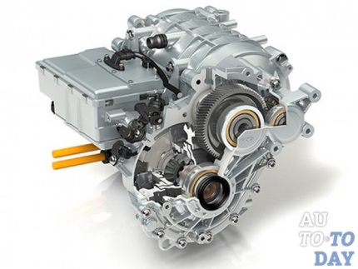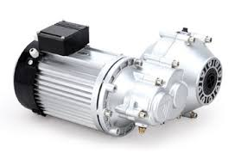
в
г
б
а
Рис. 7.12. Модули электроприводов промышленных образцов:
а – задней оси Driveline; б – центральная установка eDrive; в – ведущий мост;
г – карданная или осевая установка Renault Zoe

Подобные модули можно использовать как основной привод для электромобиля или как вспомогательный в гибридном автомобиле, за счет добавления электропривода одной из осей. Примером применения трехфазного агрегата асинхронного типа является гибридный автомобиль Volt от Chevrolet. А автомобиль с трехфазным синхронным двигателем i-MiEV от Mitsubishi является исключительно электрическим [41].
Вторым подходом в реализации электропривода автомобиля является применение технологии мотор-колес, которая дает ряд преимуществ:
- отсутствие громоздкой трансмиссии;
- отменная динамика привода (крутящий момент до 700 Нм на низких оборотах);
- маневренность автомобиля за счет независимого управления каждым колесом;
- упрощенная система рекуперации энергии торможения;
- обеспечение активной безопасности движения (реализация алгоритмов электронных систем торможения, динамической устойчивости автомобиля, помощи водителю).
На ряду с этим имеются и существенные недостатки:
- избыточная масса механизмов, помещаемых внутрь обода, снижает комфорт и управляемость, повышает износ и снижает эффективность подвески;
- повышенные требования к герметичности;
- значительные затраты на ремонт мотор-колеса или его замену.
Системы мотор- колес различных типов отличаются принципом построения и степенью интеграции (рис. 7.13).

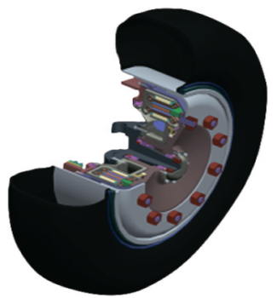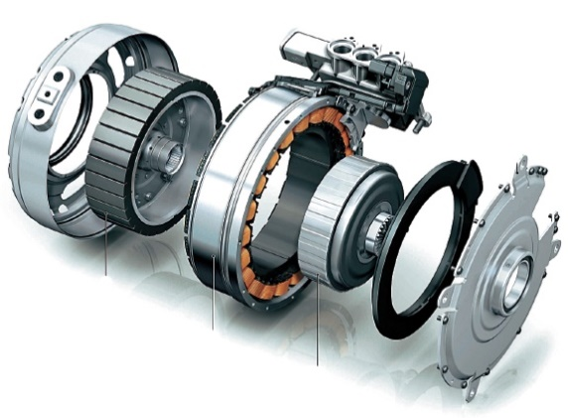
а
б
в
г
д
Рис. 7.13. Варианты конструкций мотор-колес:
а – активное колесо-подвеска дискретной компоновки Active Wheel; б – ступичный интегрированный электропривод E-Wheel Drive; в – дисковый электромотор; г – мотор-колесо Дуюнова; д – мотор-колесо Шкондина
Так, на пример, в конструкции спорткара Voltage используется тяговый двигатель Active Wheel компании Michelin (рис. 7.13, а). Он весит всего 7 кг, что позволяет добиться приемлемой массы колеса – 11 кг. Основа Active Wheel (активное колесо) – легкая алюминиевая рама, которая простым жестким рычагом соединена с подрамником кузова. Соединение сделано подвижным, чтобы колесо могло поворачиваться. К внутренней поверхности рамы крепятся все элементы Active Wheel, а сам обод закрепляется на плоской дискообразной ступице. Тормозной механизм состоит из вращающегося диска и суппортов с электромагнитными актуаторами. Тяговый электродвигатель во время торможения работает в режиме генератора, вырабатывая электроэнергию для зарядки ТАБ. Подвеска состоит из стальной пружины и электрических амортизаторов. Моторчик, управляющий амортизаторами, отвечает также за поворот колеса. Благодаря большому углу поворота электромобиль значительно маневреннее обычных авто.
Компания Schaeffler представила ступичный тяговый электропривод E-Wheel Drive (электрический полный привод), разработанный в сотрудничестве с компанией Ford (рис. 7.13, б). Все необходимые функциональные элементы: электродвигатель, силовая электроника и контроллер, а также тормоз, размещаются внутри колесного диска. Два электродвигателя, установленные в задние колесные арки автомобиля Ford обладают мощностью до 40 кВт каждый (80 кВт и 66 кВт) и развивают крутящий момент до 700 Нм.
Мотор-колесо модели Дуюнова построено по принципу асинхронного двигателя, где не используются постоянные магниты (рис. 7.13, г). Данная конструкция разработана на основе инновационных технологий совмещенных обмоток. Преимущества: малая себестоимость, отличный накат, низкий уровень шума, длительный срок эксплуатации, повышенная надежность. Обмотки двигателя объединены в шестифазный двигатель по схеме «Славянки» (комбинация «звезды» и «треугольника») фазы которого подключаются к сети в три этапа (рис. 7.14, а).

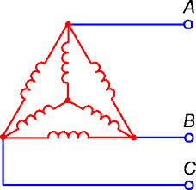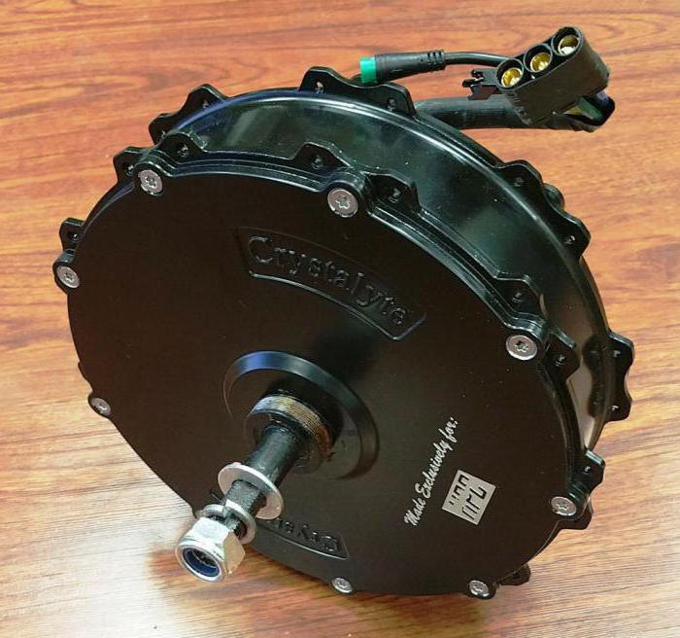
в
б
а
3
1
2
Рис. 7.14. Устройство мотор-колеса Дуюнова: а – включение обмоток по схеме «Славянка»; б – конструкция магнитной системы; в – внешний вид

Конструктивная оригинальность двигателя Дуюнова заключается в том, что статор двигателя 1 находится внутри, а короткозамкнутый ротор 2, вращается снаружи (рис. 7.14, б). Для управления ЭД используется информация с датчика углового положения статора (энкодер) и датчик температуры. Датчики 3 расположены на статоре, а инкрементный диск энкодера – на роторе.
Преимущества оригинального ЭД по сравнению с обычными асинхронным: высокий КПД в диапазоне нагрузок 25…150 % (уменьшение расхода электроэнергии на 15…50 % ); увеличение максимального крутящего момента на 10…100 %; увеличение пускового момента на 20…50 %; уменьшение пусковых токов в 2 раза; снижение уровня шума на 6…7 дБА; уменьшение температуры нагрева обмоток [42].

В мотор-колесе Шкондина статор также размещен внутри ротора (рис. 7.13, д). На статоре установлены 11 пар магнитов чередующейся полярности, а на роторе размещены 6 электромагнитов с U-образными сердечниками, которые образуют 12 полюсов ротора (рис. 7.15, а, б).

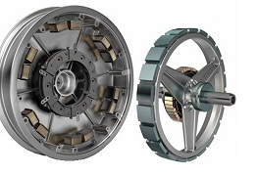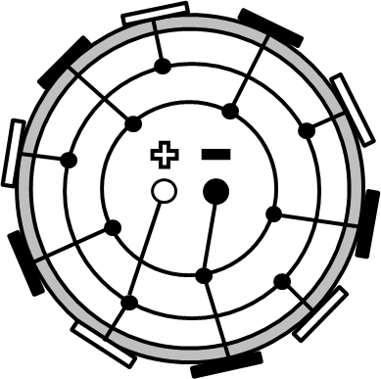
б
а
в
г
Рис. 7.15. Устройство мотор-колеса Шкондина: а – роторная часть;
б – статорная часть; в – фазировка полюсов; г – подключение пластин статорного коллектора

Таким образом, в ступичном двигателе Шкондина якорные обмотки размещены на роторе, а магниты возбуждения на статоре. При вращении ротора, в его обмотки через щеточно-коллекторный узел подается ток различной полярности. Фазировка полюсных катушек ротора и магнитных полюсов статора выполнена таким образом, что в определенные моменты в совпадающих полюсах статора и ротора, питание обмоток отключается, а в остальных (несовпадающих) полюсах притягивание, сменивается на отталкивание (рис. 7.15, в, г). В результате, создается крутящий момент с помощью, так называемого, электромеханического триггера Шкондина. Триггер дополнительно позволяет частично рекуперировать энергию с обмоток, которые не задействованы в создании крутящего момента (совпадающее положение полюсов) и могут использоваться как генераторные. Основные преимущества: высокий КПД; простота конструкции; относительно невысокая стоимость. К недостаткам следует отнести: плохой тепловой режим, сложность регулировки скорости вращения; наличие механического коммутирующего устройства [43]. Последний недостаток устраняется в бесколлекторном варианте двигателя, где якорные обмотки размещены на внутреннем статоре, а полюсные магниты – на внешнем роторе. При этом, коммутацию токов в обмотках статора выполняют электронные ключи (аппаратные драйверы) на основании информации, полученной от датчиков положения ротора.
Для согласования параметров напряжений источников (ТАБ, генератора) и потребителей (электродвигателей) электрической энергии используются различные электронные устройства, объединённые в конструкции блоков преобразователей напряжения [44] (рис. 7.16).

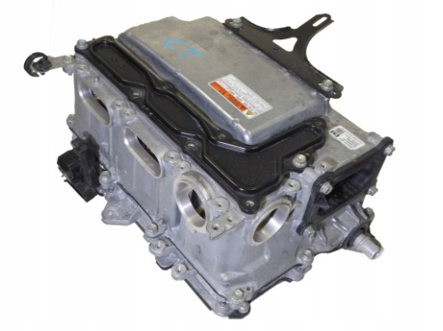
б
а
в

Рис. 7.16. Внешний вид блоков преобразователей напряжений автомобилей:
а – Toyota Prius II; б – Camry Hybrid SiC; в – Lexus CT 200 h

Отдельные преобразователи напряжения (источники вторичного напряжения) в структуре указанных блоков имеют различное назначение (функцию преобразования) и схемное решение [45, 46] (рис. 7.17).
Повышение постоянного напряжения (рис. 7.17, а) реализуется за счет ко-мутации тока в реакторе L. Импульсы индуцированного напряжения удвоенной амплитуды на выходе ключа VT интегрируются емкостью сглаживающего фильтра С, поддерживая на выходе преобразователя, постоянное напряжение. Резистор на выходе преобразователя R обеспечивает разряд С при снижении уровня регулируемого напряжения.
Снижение постоянного напряжения (рис. 7.17, б) достигается за счет повышения реактивного сопротивления индуктивного элемента L, путем повышения частоты коммутации тока ключом VT. Резистор на входе преобразователя R согласовывает сопротивление преобразователя с мощностью источника входного напряжения.

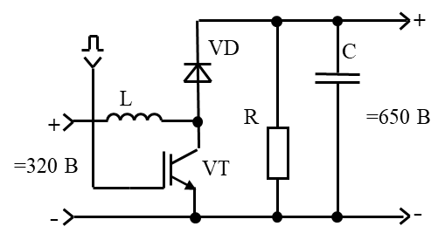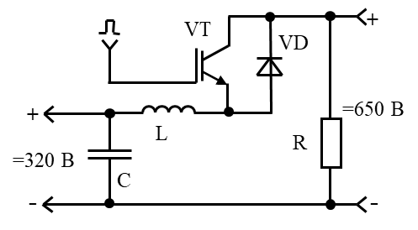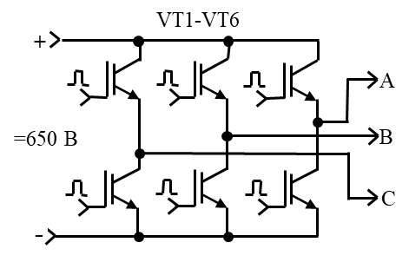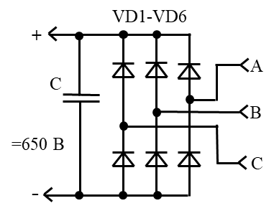
в
б
г
а
Рис. 7.17. Схемы электрические принципиальные преобразователей
напряжения: а – повышающий DC/DC; б – понижающий DC/DC; в – DC/AC преобразователь (инвертор); г – AC/DC преобразователь (выпрямитель)

Для преобразования постоянного напряжения в систему трехфазного напряжения для питания тягового электродвигателя используется шести плечевой мост ключей (рис. 7.17, в). Поочередное включение ключей по определенному алгоритму позволяет получить необходимую последовательность импульсов напряжения по каждой фазе. В качестве силовых ключей инвертора обычно применяют транзисторы MOSFET или IGBT, реже тиристоры. Обратное преобразование напряжения (трехфазного в постоянное) реализуется с помощью трехфазного выпрямителя по схеме Лаврентьева (рис. 7.17, г).
Для преобразования электрической энергии в крутящий момент и обратное преобразование используются обратимые электрические машины. Наиболее эффективными преобразователями, в этом плане, являются вентильные трехфазные машины, характеризующиеся высокими удельными показателями.
Система управления ЭП выполняет несколько функций:
- мониторинг используемой энергии;
- управление рекуперацией энергии торможения;
- оценка уровня заряда;
- управление динамикой движения;
- обеспечение необходимого режима движения;
- регулирование тяги;
- управление напряжением.

7.4.3. Применение вентильных электрических машин

Основные требования к системе управления электроприводом (ЭП), соответствуют режимам движения автомобиля:
- плавное изменение скорости;
- автоматическое поддержание установленной скорости;
- плавное управление тяговым и тормозным моментом;
- автоматическое ограничение максимального момента и мощности;
- ограничение зарядного тока при рекуперативном торможении;
- возможность движения в режиме наката с последующим плавным разгоном или электрическим торможением.
Системы вентильного электродвигателя (ВЭД) на функциональном уровне состоят из электрической машины (объекта управления) с координатным датчиком (обратной связью), частотного преобразователя напряжения (системы управления) и силовых цепей (исполнительных устройств). Исходя из этого, вентильные системы управления можно различать по общим классификационным признакам:
- типу управляемого двигателя (ДПТ, синхронный, асинхронный);
- роду тока первичного источника напряжения;
- методу управления (скалярное, векторное);
- виду датчика обратной связи (положения ротора, тока в фазах).
На борту автомобиля первичным источником напряжения является ТАБ постоянного тока, поэтому применение ДПТ требует минимальных затрат на реализацию системы управления (прямое или адаптивное ШИМ-регулирование). Однако, ввиду малой удельной мощности и надежности (наличие щеточно-коллекторного узла) ДПТ значительно уступают машинам переменного тока. Вентильные системы синхронных и асинхронных двигателей также различают по признаку питающего напряжения – постоянного тока BLDC (BrushLess DC) и переменного PMAC (Permanent Magnet AC) тока. Естественно, на автомобиле применяются вентильные системы первой группы.
Метод управления вентильными машинами переменного тока определяет алгоритм функционирования частотного преобразователя системы [47].
Скалярный метод управления заключается в том, что поддерживается постоянное соотношение между значениями амплитуды и частоты питающего напряжения во всем рабочем диапазоне скоростей. При этом, сила тока в обмотках, а следовательно крутящий момент на валу, остаются неизменными. Такая система простота в реализации, но имеет недостатки:
- невозможно реализовать бездатчиковую систему управления асинхронным двигателем с резким увеличением нагрузки;
- датчиковая система управления скоростью под нагрузкой для синхронного двигателя имеет низкую точность и может вовсе выйти из синхронизма;
- невозможно одновременно управлять и моментом, и скоростью вращения.
Векторное управление в отличии от скалярного, позволяет независимо и безынерционно управлять скоростью вращения и моментом на валу двигателя. При этом, кроме отмеченных параметров, необходимо управлять еще и фазой питающего напряжения (контролировать значение и угол пространственного вектора) [48]. Получение вращающего магнитного поля предусматривает переход от параметров напряжения к параметрам фазных токов в зависимости от нагрузки двигателя с помощью преобразователя координат. Вращающая система координат фазных токов создает максимальный крутящий момент двигателя, когда вектор потока фазы сдвинут по отношению вектору потока ротора на 90^{о}. Векторное управление реализуется несколькими способами:
- поле-ориентированное управление;
- управление моментом с пространственно-векторной модуляцией потока;
- прямое управление моментом с таблицей включения;
- адаптивное прямое управление моментом;
- прямое управление моментом с широтно-импульсной модуляцией;
- прямое самоуправление;
Для реализации алгоритма управления ВЭД от сети постоянного напряжения требуется информация о текущем положении и частоте вращения ротора машины (обратная связь). Эту информацию получают на основании сигналов датчиков углового положения ротора или мгновенного значения токов в фазах машины.
В качестве датчиков положения ротора применяются аналоговые и цифровые датчики различного принципа построения и конструктивного исполнения (рис. 7.18).

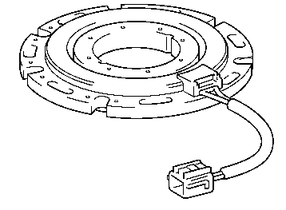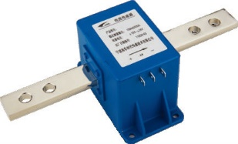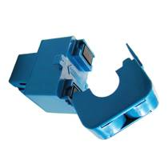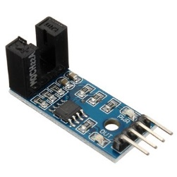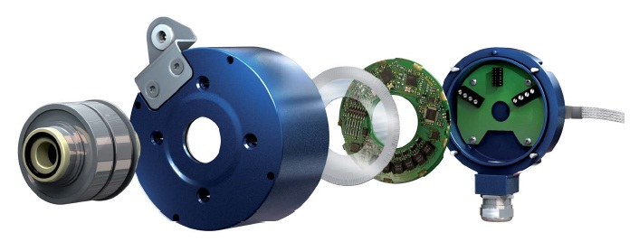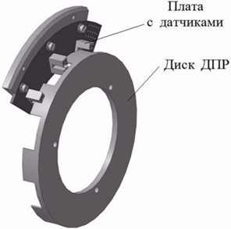
б
в
г
д
е
ж
и
к
л
м
а
Рис. 7.18. Конструкция и устройство датчиков системы ВЭД: а – генераторного типа; б, в – трансформаторного типа (резольверы); г – ансамбль Холла;
д – кодирующий диск энкодера; е – измерительная часть энкодера; ж – сборка энкодера; и…м – датчики тока различного исполнения
Тахогенераторы трехфазного переменного тока с возбуздением от постоянных магнитов (рис. 7.18, а) устанавливаются в конструкции синхронной машины. Сигнал электромеханического датчика моделирует фазные напряжения подводимые к синхронной машине и несет информацию о положении ротора (мгновенные значения напряжений) и частоте вращения (частота напряжения) двигателя при его стационарном вращении. Недостатки: отсутствие сигнала (информации о стартовом положении ротора) на момент трогания; приемлим только для синхронных двигателей; неадекватность сигнала при динамических нагрузках; необходимость преобразования сигнала к цифровому виду и доработки конструкции базовой машины.
Датчик синхронизирующих сигналов трансформаторного типа (резольверы) на статоре имеет три обмотки (возбуждения и две приемные). Приемные (вторичные) катушки сдвинуты относительно друг друга на 90 электрических градусов (рис. 7.18, в). На роторе датчика установлен сердечник эллипсоидальной формы. На первичную катушку возбуждения подается напряжение переменного тока несущей частоты, которое трансформируется в приемные обмотки с различным коэффициентом передачи (трансформации) в зависимости от положения ротора (сердечника). При вращении ротора, сигналы в приемных обмотках модулируются по амплитуде со сдвигом на 90 электрических градусов. Таким образом, на основании двух синусоидальных сигналов идентифицируется не только текущее положение, но и направление вращения ротора. Основное преимущество модулирующего трансформатора перед датчиком генераторного типа, это наличие информационного сигнала в неподвижном (стартовом) состоянии тягового двигателя.
Ансамбль Холла состоит из набора цифровых датчиков Холла, расположенных на статоре с определенными угловыми сдвигами, и роторного диска с экранирующими пластинами или постоянными магнитами (рис. 7.18, г). При вращении диска цифровой сигнал формируется на датчике, размещение которого соответствует угловому положению ротора тягового двигателя. Основное преимущество – получение сигнала в цифровом виде при вращении ротора и стартовом состоянии.
Энкодеры (оптические, магнитные, емкостные) содержат кодирующий диск на роторе (рис. 7.18, д) и измерительный узел на статоре (рис. 7.18, е). Обычно, конструкция датчика имеет законченный вид (рис. 7.18, ж). Основное преимущество – получение сигнала в виде двоичного кода с высокой разрешающей способностью (в динамике и статике), недостаток – высокая стоимость.
Безконтактные датчики тока построены на базе линейных микросхем Холла имеют гальваническое (рис. 7.18, и, к) или дистанцированное (рис. 7.18, л, м) подключение. В отличии от рассмотренных, датчики тока устанавливаются не в конструкции электрической машины, а монтируются в блоке силовой электроники (бездатчиковые системы). Специальные датчики имеют встроенный АЦП. Информация с датчиков тока фаз позволяет значительно упростить алгоритм управления токами в статорных обмотках асинхронного двигателя.
Для примера, рассмотрим структурную схему системы вентильного синхронного двигателя, которая состоит из синхронного двигателя СД с координатным датчиком положения ротора ДПР, контроллера электрической машины КЭМ и силовых цепей. Сигнал ДПР несет информацию и о частоте вращения ротора ДЧВ (рис. 7.19).

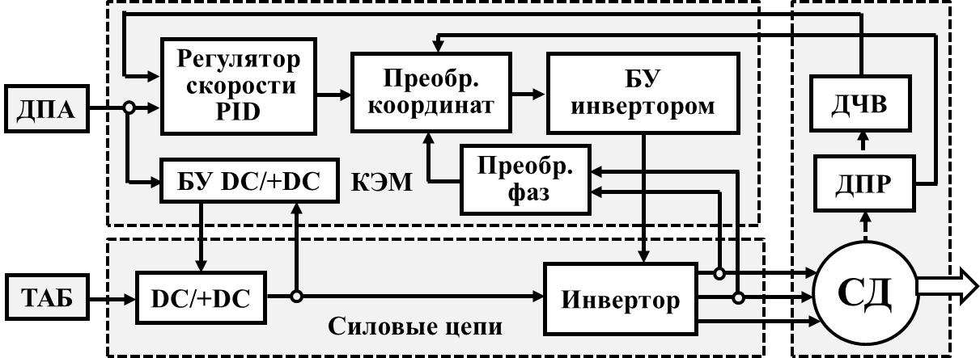

Рис. 7.19. Структурная схема системы вентильной синхронной машины
Скоростной режим ВЭД задается сигналом датчика положения акселератора ДПА (электронная псевдопедаль). В момент начала движения или при стационарном скоростном режиме, преобразователь координат вычисляет оптимальные фазо-временные параметры фазных токов на основании информации, полученной от датчика ДПР и преобразователя фаз. Преобразователь фаз производит координатные расчеты на основании информации о мгновенных значениях тока в двух фазах двигателя. Блок управления инвертором, согласно полученным данным, формирует последовательность и скважность следования (ШИМ-регулятор) адресных импульсов для управления силовыми ключами инвертора. Силовые цепи инвертора коммутируют ток фазных обмоток синхронного двигателя СД под напряжением источника питания. Для согласования номинального напряжения ТАБ с рабочим напряжением двигателя используется повышающий преобразователь постоянного напряжения DC/+DC. Для стабилизации выбранного скоростного режима используется ПИД-регулятор с обратной связью по сигналу датчика частоты вращения ДЧВ.
В динамических режимах, изменение частоты вращения под заданной нагрузкой двигателя, можно добиться двумя способами – изменением питающего напряжения на выходе DC/+DC или изменением среднего значения тока с помощью ШИМ-регулирования в блоке управления инвертором. В первом случае, регулируется частота или скважность импульсов управления ключом преобразователя DC/+DC (см. рис. 7.17, а), во втором, – скважность импульсов сигналов управления ключами инвертора (см. рис. 7.17, в).
Система управления вентильным асинхронным двигателем строится аналогичным образом, но с учетом того, что вектор магнитного поля ротора (потокосцепление) определяется на основании параметров вращающего поля статора и распределенных параметров короткозамкнутой обмотки ротора. Для учета этих факторов, производится дополнительный пересчет координатных величин через производные функции фазных токов.
Обратимость синхронной машины используется для зарядки ТАБ за счет рекуперативной энергии торможения. В этом случае, ЭП функционирует в режимах мотора «M» и генератора «G», которые активизируются нажатием педалей соответственно акселератора и тормоза (рис. 7.20).

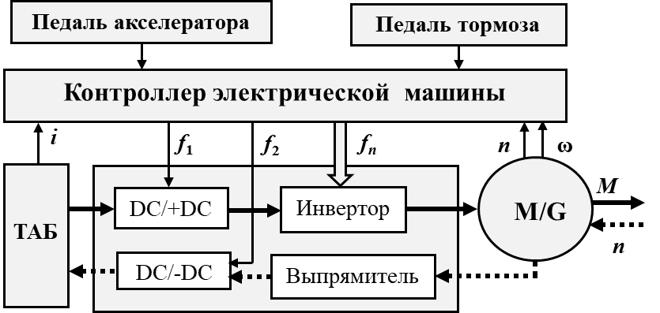

Рис. 7.20. Функциональная схема электропривода с обратимой машиной

В режиме мотора мощность передается описанным способом (сплошные стрелки). В режиме генератора (пунктирные стрелки) используется трехфазный выпрямитель (см. рис. 7.17, г) и понижающий преобразователь DC/-DC (см. рис. 7.17, б). В КЭМ поступает информация о частоте вращения ротора генератора n и уровне зарядного тока i батареи ТАБ. На основании этих сигналов, КЭМ регулирует коэффициент передачи преобразователя DC/-DC изменением частоты импульсов управления f₂, ограничивая ток заряда на допустимом уровне. В реальных системах контролируется температура силовых элементов для определения их электрической нагрузки и степени заряженности ТАБ.
Синтез отдельных преобразователей напряжения различного назначения (см. рис. 7.17) позволяет объединить их в блок силовых цепей (рис. 7.21).

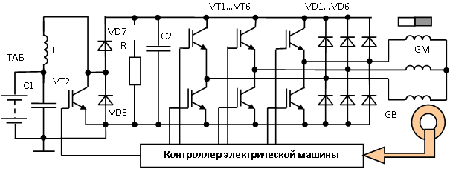

Рис. 7.21. Схема электрическая силовых цепей обратимого привода

На схеме (рис. 7.21) обозначены элементы: VT1…VT6 – транзисторные ключи инвертора; VD1…VD6 – диоды выпрямителя; VT7 – транзистор коммутатора понижающего преобразователя DC/-DC; VT8 – транзистор коммутатора повышающего преобразователя DC/+DC; VD7 – выпрямительный диод DC/+DC; VD8 – диод защиты VT8 от импульсных перенапряжений; C1 – сглаживающий фильтр; C2 – интегрирующая емкость; L – дроссельный реактор; R – разрядное сопротивление.

7.4.4. Структура электрических гибридных силовых
установок

Под электрическим гибридом в полном смысле слова понимают автомобиль, привод которого осуществляется от ДВС и тягового электродвигателя. На современном этапе электро-гибриды классифицируют по нескольким признакам (рис. 7.22).
В зависимости от того, какую роль в силовой установке играет электрическая машина, гибриды делятся на пассивные микрогибриды (assisted hybrids), умеренные или мягкие (mild hybrids) и полные (full hybrids) гибриды. У первых, электрическая машина реализует системы Start-Stop и рекуперации энергии торможения, у вторых, электромотор служит помощником ДВС на режимах разгона и ускорения, у третьих, электропривод обеспечивает ограниченный автономный режим движения на электротяге.
В микро-гибридах обычно используется резидентное напряжение 12 В, а электрическая машина (генератор) имеет малую мощность. В таких системах может использоваться обратимая электрическая машина двойного назначения (диностартер).

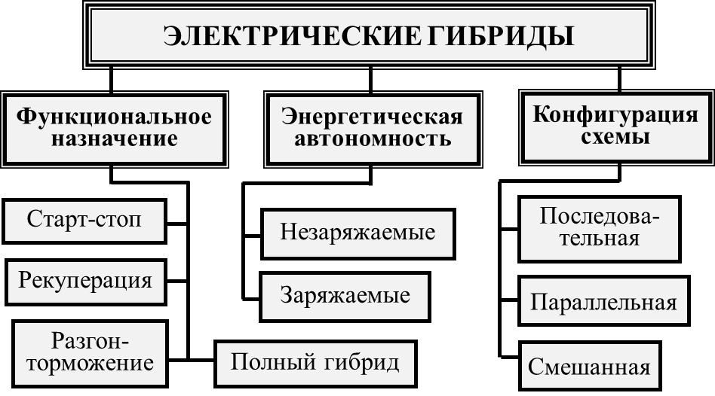

Рис. 7.22. Общая классификация электрических гибридов

Мягкий гибрид имеет аккумулятор сравнительно небольшой емкости и электромотор ограниченной мощности, который включается в работу при разгоне автомобиля вместе с работой основного ДВС. Мягкие гибриды могут использовать системы питания электропривода повышенного (36 В, 42 В) или высокого (300…700 В) напряжения. При этом, композиция гибридного привода предусматривает параллельное или последовательное сложение крутящих моментов альтернативных двигателей (рис. 7.23).
На рис. 7.23 обозначено: 1 – генератор (12 В); 2 – ДВС; 3 – электродвигатель; 4 – АКП; 5 – модуль силовой электроники; 6 – ТАБ; 7 – DC/DC-преобразователь; 8 – АКБ; 9 – стартер; 10 – обратимая электрическая машина; 11 – электромагнитное сцепление
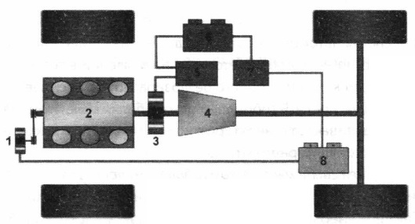
а
2
7
6
5
11
8
9
10
б
1
2
3
4
5
6
7
8
Рис. 7.23. Композиции мягких гибридов:
а – параллельная; б – последовательная

Для полного гибрида характерны высокое напряжение питания привода и значительная мощность тягового электродвигателя. Для этого, в системе используется мощная высоковольтная ТАБ. В полных гибридах для увеличения автономного пробега на электротяге используются устройства заряда ТАБ от внешних источников. Такие автомобили получили статус заряжаемого гибрида (Plug-in). Возможна компромиссная схема активной системы Start-Stop, в которой электрическая тяга используется только в режиме кратковременных перемещений на малой скорости (движение в пробке) за счет электростартера. Основной недостаток такого решения, это значительное энергопотребление стартерного электродвигателя в пусковых режимах. Проблема может решаться путем применения электрических вентильных или пневматических стартерных машин. В последнем случае, машина имеет максимальный КПД и крутящий момент на минимальных скоростях перемещения автомобиля.
С позиции структуры и способа передачи мощности на колеса автомобиля, различают три конфигурации гибридных систем – последовательную, параллельную и смешанную (комбинированную).
Последовательный гибрид – конфигурация, в которой ДВС, работая в режиме максимальной экономии топлива, приводит в действие только генератор (рис. 7.24, а).
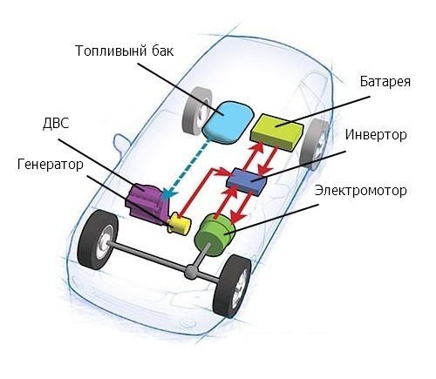
ДВС
ПН
а
б
в
ТАБ
G
ТБ

M\G
ТАБ

ТАБ
ПН
КП
ТБ
ТБ
МР
M\G
M\G
КП
ДВС
ДВС
ПН
Рис. 7.24. Схемы включения силовых агрегатов ГСУ переднеприводных автомобилей: а – последовательная; б – параллельная; в – смешанная

Электроэнергия, вырабатываемая генератором G за счет ДВС с топливным баком ТБ, через преобразователь напряжения ПН поступает или на тяговый электродвигатель (обратимую машину M\G), или в ТАБ. Электродвигатель через трансмиссию передает на колеса требуемый крутящий момент, а в режиме торможения работает как генератор, подзаряжая ТАБ (режим рекуперации энергии торможения). Такие гибриды маркируются аббревиатурой REEV (Range-Extended Electric Vehicle) или EREV (Extended-Range Electric Vehicle). Плюсы этой схемы – постоянная работа ДВС в самом экономичном режиме, простота управления и отсутствие сложной трансмиссии. Из минусов следует отметить: малый КПД механизма передачи энергии от ДВС к ведущим колесам автомобиля; невозможность добиться сложения мощностей альтернативных двигателей привода; невозможность движения в случае полной разрядки АКБ (требуется определенное время для зарядки от работающего ДВС).
Параллельная конфигурация предусматривает механическую связь ДВС с коробкой передач КП и тягового электродвигателя M\G с ведущими колесами автомобиля (рис. 7.24, б). Электродвигатель, при этом, питается от ТАБ. Поскольку крутящий момент от первичного вала может быть напрямую передан на колеса, КПД такого гибрида выше. Однако с позиций топливо-экологических показателей параллельная схема уступает последовательной (ДВС не может все время работать на экономичном режиме). Отметим, что в отдельных композициях параллельной схемы, электродвигатель может подключаться непосредственно к коленчатому валу ДВС или по средствам сцепной муфты к трансмиссии автомобиля.
Последовательно-параллельная (смешанная) конфигурация сочетает в себе преимущества обоих вышеупомянутых схем. В зависимости от условий движения, автомобиль может двигаться либо на электротяге, либо на ДВС, либо в гибридном режиме. При этом, альтернативные двигатели могут подключаться на одну или разные оси колес. В первом случае, используется гибридная коробка передач с планетарным распределителем [49]. Для второго варианта (рис. 7.24, в) не требуется специфическая трансмиссия, но исключается возможность заряда ТАБ от ДВС. В обоих вариантах, электроэнергия, вырабатываемая в рекуперативном режиме машиной M/G поступает на подзарядку ТАБ. Смешанный гибрид применяется и в полноприводных моделях. При этом, колеса передней оси приводятся в действие комбинированным приводом, как у переднеприводных моделей, а для привода колес задней оси используется отдельный тяговый электродвигатель.
Практический опыт автомобилестроителей показывает, что дальнейшее совершенствование электрических гибридов заключается в использовании:
- повышенного напряжения питания и внедрение двухуровневой системы электрического питания;
- нескольких обратимых вентильных электрических машин;
- высоковольтных ТАБ с энергоемкими структурами;
- современных компонентов силовой электроники.
Для примера, более детально рассмотрим функциональную структуру электрической части ГСУ с одной обратимой электрической машиной. Центральным блоком системы управления ГСУ является контроллер цепи высокого напряжения (КВН). Контроллер осуществляет распределение мощности по силовым агрегатам установки, обеспечивая оптимальное использование мощности электропривода и ДВС для получения необходимого крутящего момента на колесах автомобиля во время его ускорения и рекуперации энергии при торможении. Электромеханическая часть силовой установки состоит из гибридной коробки передач (ГКП), блока преобразователей напряжения (БПН) и блока высоковольтной батареи БВБ (рис. 7.25).

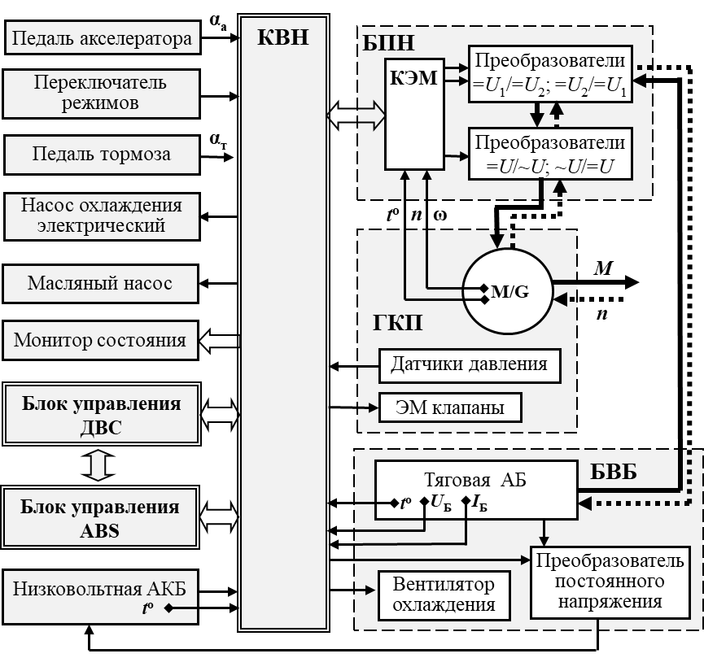
Рис. 7.25. Структурная схема системы управления ГСУ

Гибридная коробка передач представляет электромеханическую трансмиссию мощности двойного действия. Вентильная машина, в составе ГКП функционирует в режимах (статусах) двигателя «M» или генератора «G» в зависимости от действий водителя и дорожной ситуации.
В статусе «M» электрическая мощность подводится к электродвигателю от тяговой батареи (ТАБ). При этом, в БПН задействуется DC/DC преобразователь повышенного напряжения (=U1/=U2) и трехфазный инвертор (=U/~U). Рабочие режимы преобразователей напряжения (уровень напряжения, значения тока и частота коммутации инвертора) и соответственно и электродвигателя (крутящий момент и частота вращения) определяются на основании сигналов датчиков положения педали акселератора α_{а} и углового положения вала электрической машины ω (поступают в контроллер электрической машины КЭМ).
Во время рекуперации энергии в режиме «G» происходит обратное преобразование механической мощности вращения ротора электрического генератора в электрическую мощность заряда ТАБ. В этом статусе, в силовой цепи привода задействованы трехфазный выпрямитель (~U/=U) и DC/DC преобразователь пониженного напряжения (=U2/=U1). Режим заряда ТАБ в каждый момент процесса торможения рассчитывается в КВН на основании информации, поступающей с датчиков системы ABS и педали тормоза α_{г}.
Если режим движения автомобиля и действия водителя обусловливают активизацию гибридного привода, контроллер КВН определяет ездовой статус автомобиля и осуществляет регулирование моментов ДВС и тягового электродвигателя с учетом уровня зарядки высоковольтной батареи (напряжения U_{Б} и тока I_{Б} в цепи заряда ТАБ) и ее температуры t^{о}. Разница между требуемой мощностью движения и мощностью ДВС компенсируется мощностью электродвигателя.
Дополнительно может использоваться информация о температурном состоянии электрической машины, инвертора и выпрямителя, которая косвенно характеризует режимное и техническое состояние этих устройств. При этом, КВН управляет вентилятором системы охлаждения ТАБ и зарядкой низковольтной батареи (от ТАБ через понижающий DC/DC преобразователь) с учетом ее температуры.
Для повышения ездовых, энергетических и экологических показателей в автомобилях Toyota Prius применяется ГСУ с двумя электрическими машинами, которая включает: ДВС, электрический стартер-генератор, тяговый электродвигатель, бесступенчатую коробку передач [50]. Сила тяги от ДВС разделяется на два потока планетарным механизмом. Один из выходных валов ГКП связан с электрическим двигателем и колесами, а другой – с генератором. Оба двигателя (или каждый отдельно) вращают передние ведущие колеса через редуктор (рис. 7.26, а).
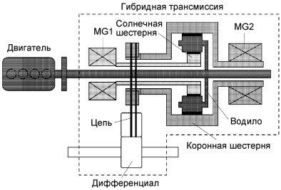
а
б
1
2
3

4
5
6
7
8
10
11
12
2

3
9
Рис. 7.26. Гибридная силовая установка с двумя электрическими машинами:
а – кинематическая схема привода на переднюю ось; б – устройство электромеханической трансмиссии GS450h с приводом на заднюю ось

На рис. 7.26 обозначено: 1 – ДВС со сцеплением; 2, 3 – электрические машины MG1, MG2; 4 – солнечная шестерня; 5 – водило; 6 – коронная шестерня; 7 – цепная передача на дифференциал передней оси; 8 – планетарный делитель мощности; 9 – двухступенчатый планетарный понижающий редуктор с двумя гидравлическими тормозами; 10 – клапанная коробка; 11 – масляный насос с механическим приводом; 12 – масляный насос с электрическим приводом.
Электромагнитные клапаны гидравлической коробки управляют давлением рабочей жидкости и переключают магистрали, активизирующие приводы тормозных механизмов планетарной передачи.
В трансмиссии с приводом на заднюю ось используется двухступенчатый планетарный редуктор с гидроэлектрическим управлением (рис. 7.26, б). В этом случае, автоматика с помощью тормозных устройств меняет передаточное отношение подключения электрической машины MG2. Крутящий момент от MG2 передается через заднюю солнечную шестерню на привод задних колес.
Давление в гидравлической системе ГКП обеспечивает масляный насос с механическим приводом. Насос с электрическим приводом дублирует функцию механического насоса при неработающем ДВС. Дополнительный электронасос обеспечивает циркуляцию жидкости для охлаждения MG1 и MG2 по заданному алгоритму. Для контроля работы ГКП используются датчики: частоты вращения входного вала; температуры охлаждающей жидкости; давления (срабатывания приводов).
Переключатель режимов (селектор) позволяет выбрать один из режимов управления коробкой передач – динамический, гибридный нормальный или гибридный зимний. Назначение и функционирование остальных компонентов системы управления ГСУ аналогично системе с одной машиной (см. рис. 7.25). Алгоритмы функционирования ГСУ (тягового контроля, рекуперативного торможения, распределения мощности) системы с двумя обратимыми электрическими машинами построены в соответствии с их статусами в эксплуатационных режимах. При этом, стратегия управления сводится к выполнению определенных правил:
- чем меньше скорость автомобиля, тем больше задействована движущая сила от электрического двигателя;
- при торможении приоритет отдается рекуперативной системе;
- эффективное использование мощности силовых агрегатов за счет перераспределения энергетических потоков между ними.
Реализация алгоритма распределения мощности в транспортных режимах заключается в следующем. Автомобиль трогается с места за счет тяги электродвигателя MG2. Если заряда ТАБ для этого не хватает, то включается стартер MG1, который запускает ДВС. Далее, MG1 функционирует в режиме генератора от ДВС, осуществляя при необходимости, заряд ТАБ. В гибридном режиме движения, тяговое усилие от ДВС через планетарные механизмы передается частично на привод колес и частично на MG1 для генерации энергии питания двигателя MG2 с целью создания дополнительного тягового усилия. Во время ускорения, вместе с мощностью ДВС, ТАБ отдает энергию на MG2 для получения дополнительного тягового усилия. При торможении под уклон, ДВС выключается, кинетическая энергия автомобиля по средствам MG2 аккумулируется в ТАБ. Для движения задним ходом используется двигатель MG2.
В силовой установке THS II преобразователи постоянного напряжения реализованы в интегрированном силовом модуле (IPM) на транзисторах комбинированной структуры (IGBT-транзисторы) VT1, VT2 [50] (рис. 7.27).

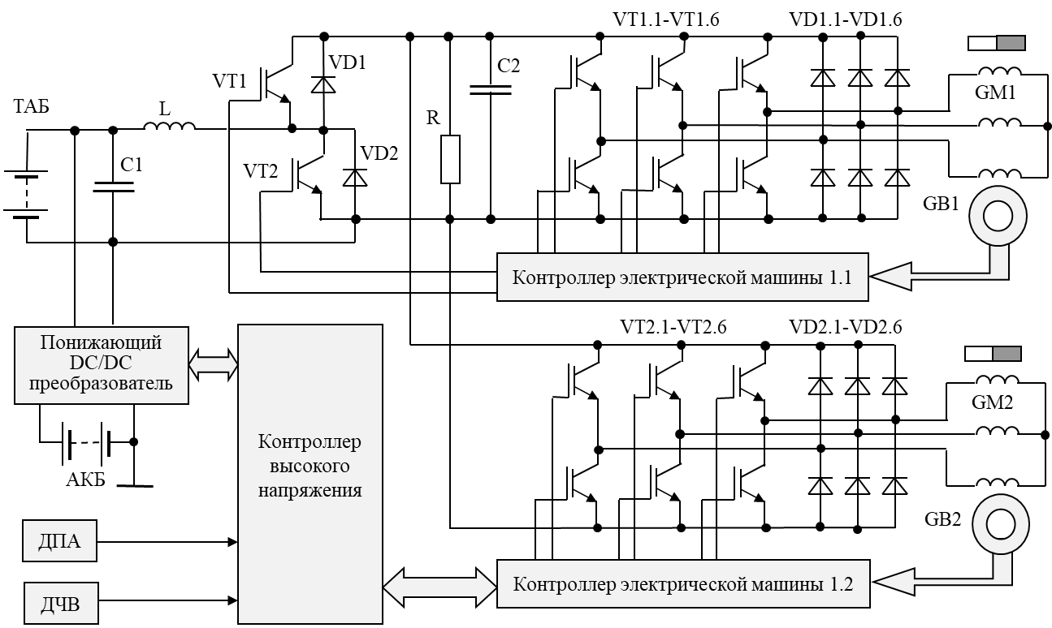

Рис. 7.27. Схема силовых цепей электрического привода ГСУ с двумя
электрическими машинами

Обе машины MG1 и MG2 подключены через идентичные схемы инверторов и выпрямителей. Контроллер КВН получает команды от органов управления (ДПА, ДЧВ и др.), задавая режимы электрических машин (КЭМ) и заряда аккумуляторных батарей.
В режиме повышения постоянного напряжения, коммутация тока в реакторе L ключом VT2 при запертом VT1 под напряжением ТАБ – 288 В приводит к индуцированию на коллекторе VT1 импульсов напряжения двойной амплитуды. Конденсатор С2 при этом заряжается до амплитудного уровня и поддерживает постоянное напряжение 650 В на выходе преобразователя.
В режиме снижения постоянного напряжения, коммутация обратного тока в реакторе L ключом VT1 при запертом VT2 под выпрямленным напряжением генератора 650 В, вызывает индуктивное сопротивление реактора L и снижение среднего значения тока в цепи заряда ТАБ. Конденсатор С1 при этом заряжается до уровня постоянного напряжения 288 В на клеммах ТАБ.
По информационной шине от контроллера КВН на контроллер электрических машин КЭМ поступает информация об энергетическом состоянии источников напряжения (заряженность ТАБ, частота вращения генератора) и заданный режим движения автомобиля (положение педали акселератора и селектора режимов). С КЭМ по сигнальным цепям поступают соответствующие импульсы управления ключами преобразователей постоянного напряжения и инверторов.
Задние колеса и электрическая машина MG2 связаны карданным валом и не разделены сцеплением. Чтобы прервать передачу крутящего момента на задние колеса при нейтральном положении селектора, выключаются все силовые транзисторы, которые управляют работой электрических машин. В результате, MG1 и MG2 не вызывают тормозной реакции на трансмиссию.
Анализируя функционирование ГСУ в транспортных режимах, можно упорядочить агрегаты, образующие цепи передачи мощности на пяти транспортных режимами функционирования ГСУ (рис. 7.28).
На схемах рис. 7.28 обозначено механические звенья передачи мощности: К – колесо, КП1/КП2 – понижающая/повышающая трансмиссия. Электрические цепи: ТАБ – тяговая батарея; VT – ключи преобразователей постоянного напряжения, VD – выпрямители; «Инв.» – инверторы. В измерительные цепи контроллеров КВН и КЭМ поступает информация от элементов силовой цепи: n – частота вращения; tº – температура агрегатов; u_{n} – импульсы управления инверторами: u – выходное напряжение; f – частота управляющих импульсов; I – среднее значение тока в цепи заряда батареи; ω – угловое положение роторов электрических машин. Дополнительно может использоваться информация о температурном состоянии инверторов и выпрямителей, которая характеризует режимное и техническое (косвенно) состояние этих элементов.

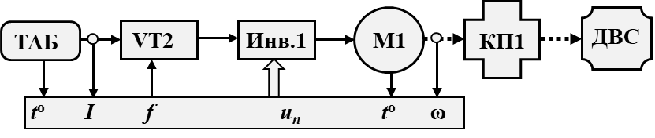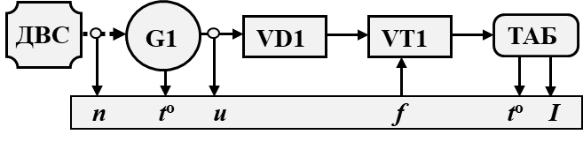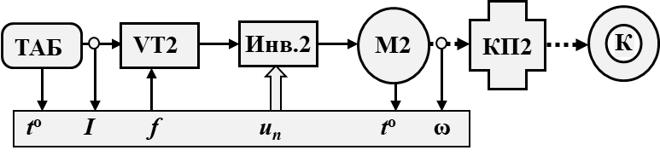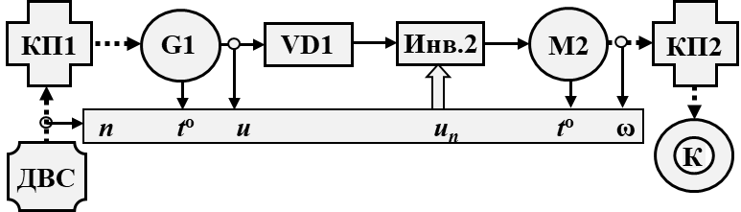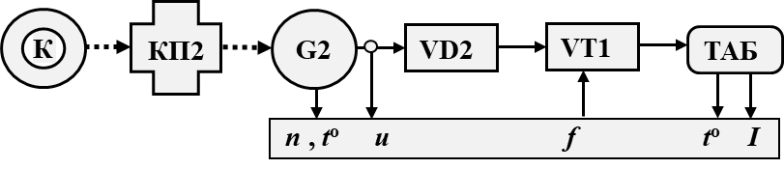
а
б
в
г
д

Рис. 7.28. Схемы цепей передачи мощности по режимным статусам ГСУ:
а – пуск ДВС; б – заряд высоковольтной батареи от ДВС; в – электрический привод; г – последовательная работа ДВС и электродвигателя; д – рекуперативный заряд батареи

7.4.5. Использование пневматического привода

Машины на сжатом воздухе гораздо дешевле своих чисто электрических или водородных соперников при примерно равных технических параметрах (размеры, скорость, запас хода). К тому же, баллоны с воздухом имеют больший эксплуатационный ресурс, чем химические аккумуляторы электричества.
К преимуществам пневматического привода можно добавить [51]:
- экологичность (нет вредных выбросов, и не сжигается кислород);
- низкая стоимость привода и «топлива»;
- возможность заправки автомобиля в домашних условиях;
- возможность применения рекуператора энергии.
Основным эксплуатационным достоинством пневмодвигателей является получение максимального момента и КПД при трогании (отсутствие расхода воздуха). По мере разгона эти показатели значительно снижаются.
К недостаткам пневматического привода следует отнести:
- низкий КПД (5…7%) в сравнении с ДВС (18…20 %);
- необходимость во внешнем теплообменнике;
- низкие ездовые показатели пневмомобилей (запас хода, мощность);
- низкая плотность энергоносителя (удельная энергоемкость);
- утечки давления в конструкции пневматической аппаратуры;
- требуется баллон значительных размеров для заправки воздухом.
Для сравнения, воздух при давлении 30 МПа имеет плотность энергии порядка 50 кВт*ч на литр, а обычный бензин – 9411 кВт*ч на литр. То есть бензин как топливо эффективнее почти в 200 раз.
Конструкции большинства роторных пневматических машин способны работать и в режиме (статусе) мотора и в режиме компрессора. Такие обратимые машины принято называть пневмоагрегатами. Пневматические двигатели различают по характеру движения рабочего органа: роторные машины вращения (моторы); линейные (пневмоцилиндры); поворотные; специальные [52].
Роторные двигатели, пригодные для привода АТС, различают по общим классификационным признакам (рис. 7.29).
В объёмных пневмодвигателях, механическая работа совершается в результате расширения сжатого воздуха в цилиндрах поршневой машины (используется потенциальная энергия сжатого воздуха). В турбинных пневмодвигателях поток воздуха воздействует на лопатки турбины (используется кинетическая энергия). В ротационных конструкциях ПНД в силу частичного перекрытия объёма полости, происходит комбинированное преобразование энергии сжатого воздуха.

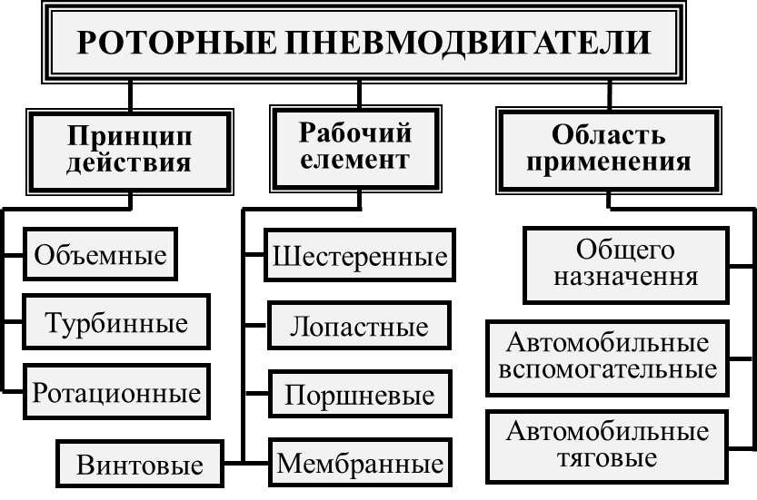
Рис. 7.29. Классификационная структура пневматических моторов

Ротационные (шиберные) ПНД имеют пластинчатую конструкцию ротора 1, который эксцентрично помещен в цилиндрическую полость статора 2, который имеет впускной 3 и выпускной 4 каналы (рис. 7.30).

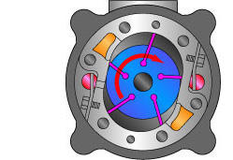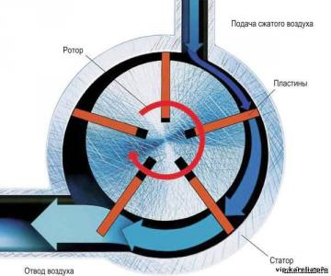
а
в
б
5
1
3
3
4
4
2
3
4
1

Рис. 7.30. Устройство ротационных двигателей общего назначения:
а – ротор; б – однокамерный мотор; в – двухкамерный мотор

Установленные на цилиндрическом роторе 1 пластины (лопатки) 5, имеют подпружиненную конструкцию, образуют в полости статора вращающиеся камеры, в которых расширяется поданный через впускной канал 3, воздух под давлением. Сила прижатия пластин определяется скоростью вращения ротора (центробежные силы). Для повышения удельной мощности в таких двигателях используются двойные камеры расширения с двумя впускными 3 и двумя выпускными 4 каналами (рис. 7.30, в). Ротационные двигатели могут быть изготовлены как в реверсивном, так и нереверсивном исполнениях. Обратимые ротационные агрегаты имеют равноценные проходные сечения впускных и выпускных каналов.
Основным преимуществом ротационных двигателей является их относительно малые масса, габариты и стоимость. К недостаткам следует отнести отсутствие гарантированного уплотнения рабочего зазора и, как следствие, снижение эффективности на малых оборотах вращения при пуске двигателя, а также шумность при работе и сравнительно быстрый износ пластин.
Поршневые ПНД, по аналогии с ДВС, имеют цилиндропоршневую группу 1, 2, кривошипно-шатунный механизм 3, и коленчатый вал 4 (рис. 7.31).

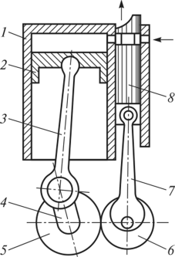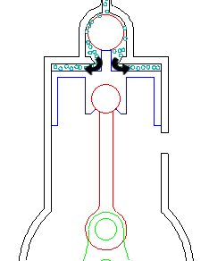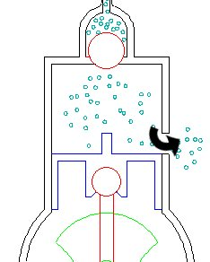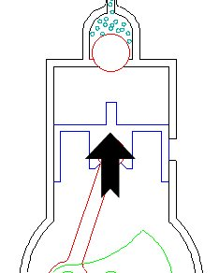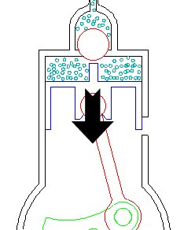
а
б
2
1
3
4
10
9
Рис. 7.31. Устройство поршневых пневмодвигателей:
а – с золотниковым клапаном; б – с шариковым клапаном

В рабочий цилиндр сжатый воздух подается распределительным золотниковым механизмом 8, который приводится в движение от выходного вала через шестерни 5, 6 и шатун 7 (рис. 7.31, а). Распределитель выполнен таким образом, что примерно на 5/8 длины полного хода поршня полость цилиндра разобщается с впускным каналом. После отсечки воздуха, поршень перемещается вследствие расширения воздуха в замкнутом объеме. При обратном ходе поршня, золотник сообщает рабочую полость с атмосферой. В момент, когда поршень находится на некотором расстоянии от конца хода, золотник перекрывает выходной канал и при дальнейшем движении поршня происходит сжатие оставшегося воздуха. Таким образом, поршневой мотор работает с частичным расширением сжатого воздуха и с частичным сжатием при обратном ходе.
В поршневых моторах применяют распределители двух типов – золотниковые и осевые. Многоцилиндровые ПНД строятся аналогично ДВС. Отличительным вариантом являются моторы с поршнями двустороннего действия, в которых сжатый воздух подводится к обеим сторонам поршня.
Во второй схеме, поршень 2 со штоком 9, воздействует на шариковый клапан 10, пропуская сжатый воздух в камеру цилиндра (рис. 7.31, б). Расширение воздуха вызывает перемещение поршня. После выпуска воздуха, поршень возвращается в исходное положение, за счет энергии инерционной массы маховика и противовесов коленчатого вала (как в ДВС).
Использование возвратной пружины вместо маховых масс, позволяет снизить массогабаритные параметры конструкции двигателя. Однако, при этом, возникают потери на сжатие пружины, и снижается равномерность вращения выходного вала. Поршневые ПНД в сравнении с ротационными, имеют меньшие потери на утечку воздуха, допускают перегрузку, позволяют изменять степень наполнения камер цилиндров.
В мембранном ПНД сжатый воздух в рабочие камеры подается по средствам распределителя 1, а роль двухстороннего поршня выполняет эластичная мембрана 4, к которой прикреплен шток 3 с пружиной 5 (рис. 7.32).

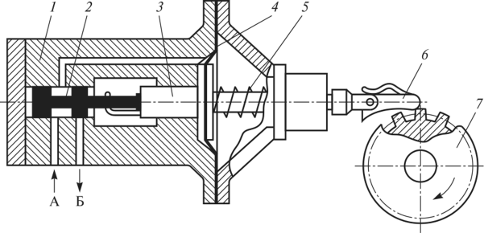
Рис. 7.32. Устройство мембранного пневмодвигателя

Сжатый воздух, проходя через выточки золотника 2 в рабочую камеру, перемещает шток посредствам воздействия на мембрану 4. При этом, золотник 2 перемещается и сжимает пружину. В конце хода мембраны, золотник перекрывает канал «А» подачи воздуха и открывает выходной канал «Б», происходит выхлоп воздуха. Мембрана усилием пружины 5 возвращается в исходное положение, переключая золотник на подачу сжатого воздуха. Цикл повторяется, возвратно-поступательное движение штока 3 преобразуется во вращение посредствам зацепного толкателя 6 и зубчатого колеса 7.
Мембранные моторы характеризуются высоким крутящим моментом при низкой скорости вращения. Не требуют высокой точности посадки подвижных элементов и смазочных материалов. Степень эластичности мембраны определяет ход штока.
Шестеренные ПНД имеют низкую удельную мощность, большие утечки сжатого воздуха и низкий КПД. Винтовые и турбинные пневмомоторы характеризуются высокими скоростями вращения при минимальном крутящем моменте и значительным расходом воздуха под нагрузкой.
Пневматические двигатели общего назначения, равно как и компрессоры нашли широкое применение в инструментарии. На автомобиле, вспомогательные пневмоагрегаты используются в качестве компрессоров и пневматических приводов различного типа и назначения. Так, например, для запуска ДВС используются пневмостартеры различных конструкций (рис. 7.33).

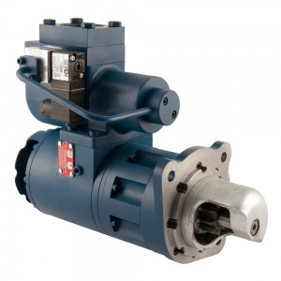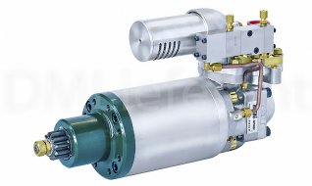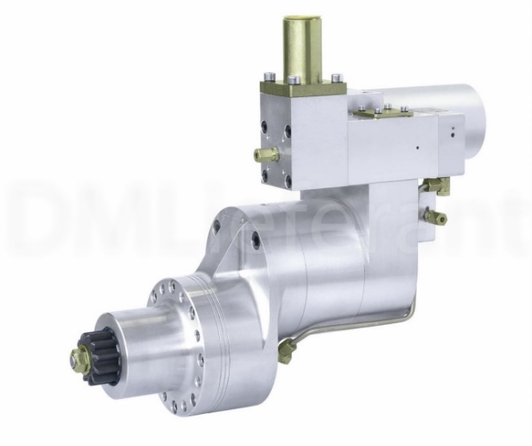
а
б
в
Рис. 7.33. Внешний вид пневматических стартеров:
а, б – ротационного типа; в – турбинного типа

Для получения достаточного крутящего момента на ведущей шестерне, в пневмостартерах используются многоступенчатые и планетарные редукторы. Автомобильные тяговые двигатели представлены конвертированными и оригинальными конструкциями.
Для обеспечения реверса ПНД и обратимых режимов пневмоагрегата, в питающих линиях пневмосистем, используются неуправляемые клапаны и клапаны с механическим, пневматическим или электрическим управлением. При этом, клапаны еще классифицируются и по ряду общих признаков:
- назначению (запорные, обратные, регулирующие, предохранительные, переключающие, распределяющие);
- конструкции запорно-регулирующего элемента (шариковые, конусные, дисковые, золотниковые);
- способу управления (прямого действия, пилотные, комбинированного действия, бистабильные);
- числу положений запирающего элемента (одноходовые, двухходовые);
- числу подключаемых вводов (от двух до пяти).
Для клапанов с электрическим управлением, конструкция механизма возврата предусматривает одно из двух исходных (обесточенных) состояний запорно-регулирующего элемента – нормально закрытое или нормально открытое. Примеры клапанных устройств, используемых в мехатронных системах, показаны на рис. 7.34.

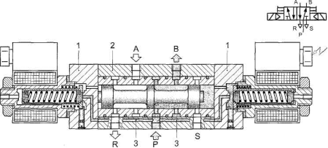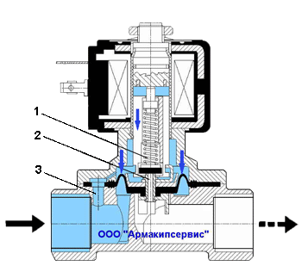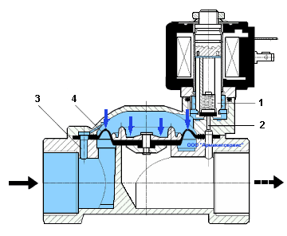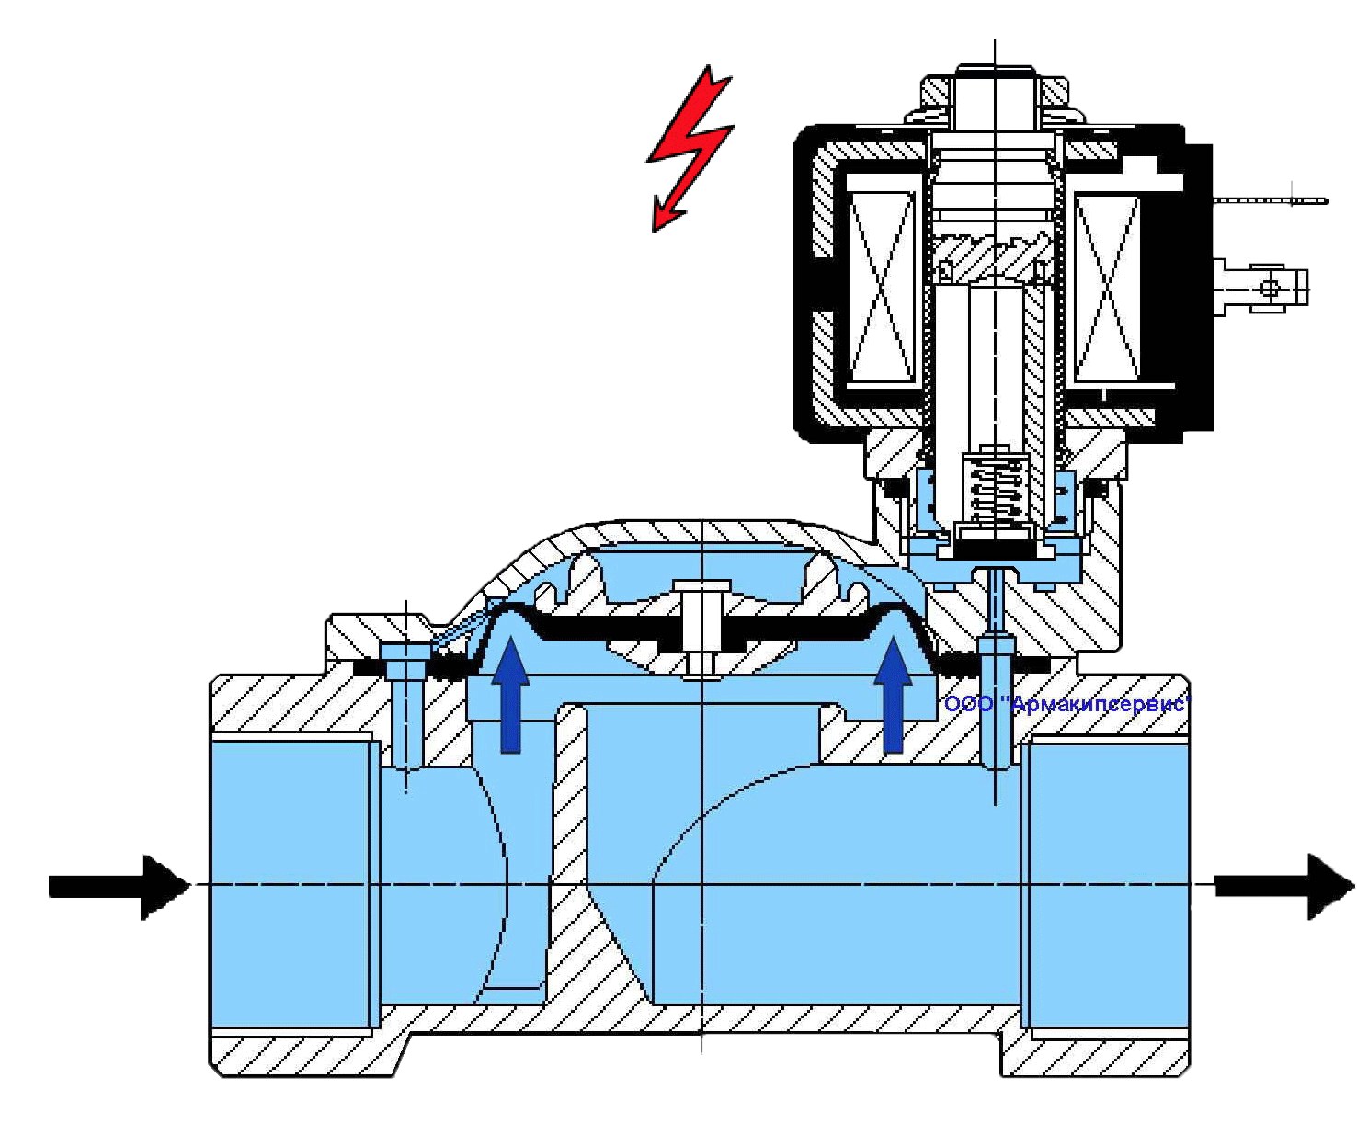
а
г
д
е
P
P
10.1
P
A
1
3
5
2
4
A
в
A
A
б

ж

6
7
3
9
9
3.1
3.2
8
6
5
7
A
3.3
6
6
11
10.2
Рис. 7.34. Устройство пневматических клапанов с электрическим управлением:
а – прямого действия нормально закрытый; б – пилотный нормально закрытый;
в – пилотный нормально открытый; г – комбинированного действия нормально закрытый; д, е – распределитель двухходовой с осевыми клапанами;
ж – распределитель бистабильный с золотниковыми клапанами

На рис. 7.34 обозначено: «P» – линия питания (вход); «A», «B» – линии потребителя (выход); «R», «S» – линия сброса.
В запорных клапанах прямого действия, плунжер (якорь тягового реле) 1 под действием возвратной пружины 2 и давления над плунжером, непосредственно воздействует на затвор 3, перекрывая выходную линию «А» (рис. 7.34, а). При подаче напряжения на обмотку клапана, плунжер втягивается в тело катушки 4 и освобождает проход в канал «А». Буферная пружина 5 балансирует положение затвора и снижает ударные нагрузки клапанного механизма.
Преимущество клапана прямого действия – простота конструкции и способность переключения при нулевом перепаде давления. Недостаток – ограниченное значение коммутируемого давления (определяется мощностью электромагнитного узла). Указанный недостаток преодолевается в клапанах непрямого действия с пилотным (усилительным) каналом (рис. 7.34, б, в).
В такой конструкции, электромагнитный клапан управляет пилотным каналом 6, а основное сечение линии перекрывается мембранным или поршневым клапаном большей площади 7. В исходном состоянии, пилотный канал перекрыт затвором 3, давление над мембраной 8 через перепускной канал 9 прижимает клапан 7 к седлу, перекрывая линию потребителя «А». При подаче питания на обмотку, плунжер с затвором поднимаются, открывая пилотный канал 6. При этом, давление над мембраной (поршнем) падает, результирующая сила, действующая на площадь мембраны поднимает ее и открывает основное сечение линии (рис. 7.34, б).
Нормально открытый пилотный клапан устроен аналогично и работает в обратной последовательности (рис. 7.34, в). Отличия заключаются в устройстве возвратного механизма затвора (втягивание меняется на выталкивание). Таким образом, переключение клапана осуществляется совместным действием электромагнитной силы и давления в линии, что позволяет значительно снизить удельную мощность электромагнитного узла. Наряду с возможностью коммутации больших давлений, для работы пилотного клапана требуется определенный перепад давления на между линиями «Р» и «А».
Компромиссным решением пилотного управления является конструкция клапана комбинированного действия, в котором плунжер взаимодействует и с затвором пилотного канала, и с мембранным клапаном основного перепускного сечения (рис. 7.34, г). При закрытом затворе, давление через перепускной канал 6 воздействует на мембрану, прижимая клапан основного сечения к седлу. Открытие пилотного канала 6 приводит к подъему мембранного клапана 7 и подачи давления в линию «А».
В распределителе с осевыми клапанами используются два затвора 3.1 и 3.2, перекрывающих линии «P» и «R» под управлением электромагнитного привода (рис. 7.34, д, е). В нижнем положении якоря (плунжера), когда катушка обесточена, линия «А» сообщается с линией «R» через пазы на наружной поверхности якоря. При подаче напряжения на катушку, якорь преодолевает усилие возвратной пружины перемещается вверх. При этом, перекрывается канал «R» и открывается канал «Р» для подведения сжатого воздуха в линию «А».
Бистабильный клапан-распределитель может находиться в одной из двух возможных позиций переключения сколь угодно долго, поскольку в его конструкции отсутствуют элементы (возвратные пружины), однозначно определяющие положение запорно-регулирующего элемента. Для срабатывания бистабильных устройств достаточно подать кратковременный (импульсный) управляющий сигнал (малые энергозатраты на управление).
Бистабильный распределитель с электропневматическим управлением представляет комбинацию двух пилотных электроуправляемых распределителей 10 и базового распределителя 11 с двусторонним пневматическим управлением (рис. 7.34, ж). Сжатый воздух подводится к пилотным распределителям по каналам 6, которые сообщаются с линией питания «Р». При подаче напряжения на одну из катушек, срабатывает соответствующий пилотный распределитель, пропуская сжатый воздух в пневмоцилиндр золотникового клапана 3.3. Перемещение золотника приводит к коммутации давления по линиям.
Управление крутящим моментом и частотой вращения пневмодвигателя осуществляется путем изменения расхода или давления воздуха на впуске в камеры расширения. Изменение этих параметров производится с помощью регуляторов (редукторов) и модуляторов давления (рис. 7.35).

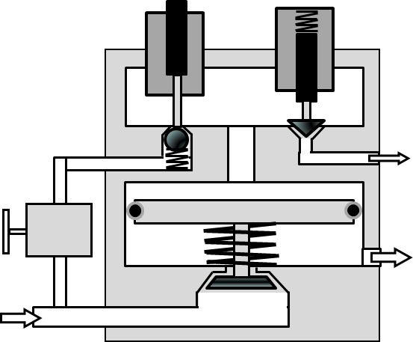
б
2
P
A
3
1
A
R
P
РД
7
6
5
4
8
а
Рис. 7.35. Устройства управления давлением: а – регулятор; б – модулятор

Регулятор давления (РД) устанавливается после баллона со сжатым воздухом и позволяет устанавливать и поддерживать заданное значение давления в питающей магистрали на механическом уровне. При этом, опорное значение давления на выходе РД задается усилием пружины 1, а обратная связь по давлению реализована по средствам канала 2 и мембраны 3 (рис. 7.35, а).
В мехатронной системе пневмопривода, ключевым элементом управления ПНД является модулятор давления (МД) с электроклапанами (рис. 7.35, б).
Модулятор давления работает следующим образом. Входное давление (канал «Р») поступает в линию потребителя «А» через пропорциональный клапан 4, положение которого определяется балансом сил давления над 5 и под 6 поршнем с учетом действия возвратной пружины. Для изменения давления над поршнем, в камеру с впускным 7 и выпускным 8 нормально закрытыми электроклапанами подводится управляющее давление, максимальное значение которого, устанавливается регулятором РД.
Повышение давления в линии «А» происходит в состоянии, когда клапан 7 открыт (ШИМ-регулирование), а клапан 8 закрыт. Удержание давления в камере 5 и линии «А» происходит при закрытых клапанах 7 и 8. Снижение давления в камере 5 и линии «А» происходит при закрытом клапане 7 путем стравливания давления в атмосферу через клапан 8 (ШИМ-регулирование).
В качестве модулятора давления могут быть использованы промышленные образцы устройств пневматических систем ABS и EBS (модулятор тормозного давления, пропорциональный ускорительный клапан, двойной электроклапан, модулятор задних осей, кран управления тормозами прицепа).
Рассмотрим варианты построения пневматических приводов по мере усложнения конструкции ПНД, начиная с конвертации поршневых автомобильных ДВС и заканчивая конструкциями оригинального исполнения.
Пневмодвигатель с механическим распределителем воздуха, известный как двигатель Николая Пустынского, построен на базе ДВС, работающего по двухтактному циклу, с доработкой конструкции ГРМ. Распределитель воздуха по цилиндрам представляет герметизированный цилиндрический корпус, внутри которого, без зазора вращается ротор с воздушными каналами. Впускные каналы ротора сообщаются с источником давления, а выпускные, – с атмосферой. Полость статора распределителя сообщается с каналами впуска и выпуска цилиндров ДВС по средствам отверстий в корпусе распределителя. Расположение отверстий воздушных каналов на образующих поверхностях ротора и полости статора РД фазированы таким образом, что при вращении ротора происходит газораспределение воздушных потоков, по рабочему алгоритму. Привод ротора распределителя осуществляется аналогично приводу распределительных валов ГРМ базового ДВС. Таким образом, конвертация ДВС заключается в замене штатного распредвала оригинальным распределителем воздуха.
Пневмопривод состоит из: двигателя с впускными 6 и выпускными 7 каналами цилиндров; баллона со сжатым воздухом и заправочным вентилем 1; редуктора давления 2; модулятора давления МД; компонентов системы управления (рис. 7.36).

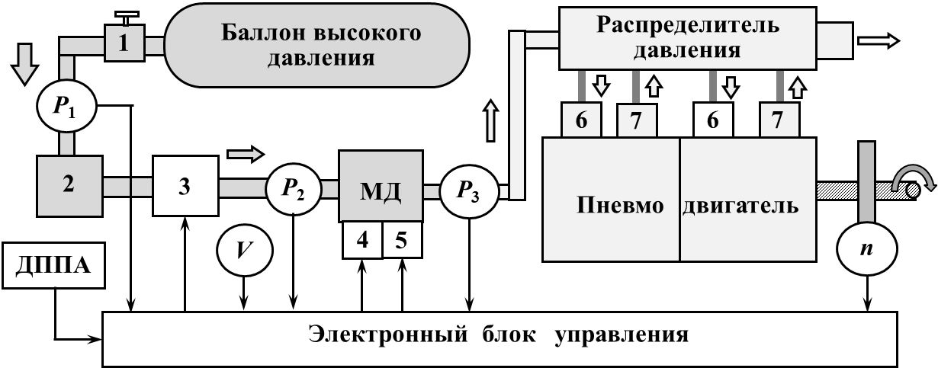
Рис. 7.36. Схема пневмопривода с конвертированным двигателем

Режим работы двигателя определяется его нагрузкой по крутящему моменту и значением давления воздуха на входе в распределитель. Управление давлением в эксплуатационных режимах автомобиля осуществляется электронной частью мехатронной системы посредствам электронной педали акселератора (датчика ДППА) и модулятора давления МД. В качестве регулятора давления могут использоваться модуляторы пневматических тормозных систем промышленных образцов с двумя электроклапанами 4, 5. Для контроля режимного состояния пневмотрансмиссии, в воздушных магистралях предусмотрены датчики давления P. Скоростной режим двигателя контролируется датчиком частоты вращения коленчатого вала n, скорость движения автомобиля, – датчиком V. На основании сигналов датчиков, ЭБУ формирует сигналы управления клапанами модулятора давления. Для отключения подачи давления в автоматическом режиме, предусмотрен электроклапан отсечки давления 3.
Аналогичный подход, но с применением электрически управляемых клапанов газораспределения может дополнительно предусматривать контур рекуперации энергии торможения (рис. 7.37).

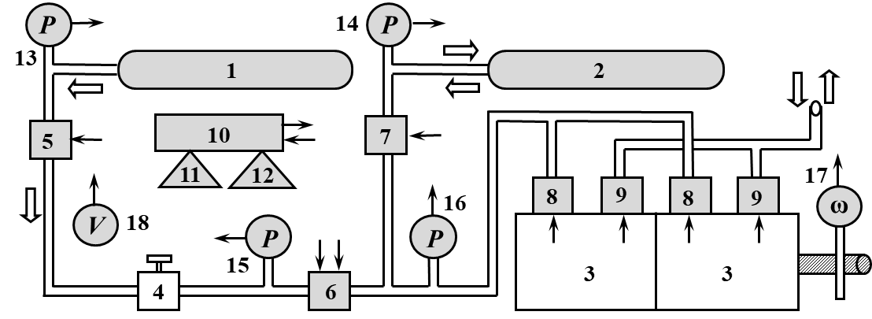

Рис. 7.37. Схема пневмотрансмиссии с контуром рекуперации:
1 – баллон высокого давления; 2 – пневмоаккумуляторы; 3 – цилиндры пневмоагрегата; 4 – редуктор давления; 5, 7 – электроклапаны отсечки; 6 – модулятор давления; 8, 9 – впускные и выпускные электрические клапаны ГРМ; 10 – ЭБУ; 11, 12 – педали газа и тормоза; 13…16 – датчики давления; 17 – датчик положения коленчатого вала; 18 – датчик скорости движения автомобиля

На рисунке сплошными стрелками указано направление сигналов системы управления (датчиков и исполнительных устройств), широкими, – потоки газа. В двигателе такой конструкции отсутствует жесткая механическая связь между положением коленвала (поршней) и клапанов ГРМ. Управление циклом переключения клапанов ГРМ 8 и 9 в статусах мотора и компрессора, осуществляет ЭБУ 10 на основании информации об угловом положении коленчатого вала 17. Причем, для начала и поддержания рабочего процесса в двигателе, необходимо знать положение поршней в цилиндрах не только при вращении коленвала, но и в исходном статическом состоянии. С этой целью, в качестве датчика углового положения и частоты вращения 17 применяются энкодеры (см. рис. 7.18).
При работе привода в статусе мотора с баллоном 1, клапан 5 открыт, а клапан 7 закрыт. По сигналу с датчика педали акселератора 11 ЭБУ регулирует давление в магистрали впускных клапанов 8 по средствам клапанов модулятора 6. При этом, поддержание заданного режима обеспечивается цифровыми ПИД-регуляторами с обратными связями по давлению (датчик 16) и частоте вращения (датчик 17). Остановка двигателя после снижения давления регулятором 6 дублируется перекрытием клапана 5.
Переход привода в статус компрессора, активизируется сигналом датчика педали тормоза 12. При этом, регулятор 6 перекрывает подачу воздуха от баллона 1 и открывается клапан 7. Цикл переключения клапанов ГРМ задается ЭБУ на основании сигналов с датчиков 17 и 12. При снижении давления компрессора (датчик 16) происходит перекрытие канала зарядки аккумулятора 2 клапаном 7. Возможность продолжения зарядки аккумулятора 2 в режиме торможения, оценивается ЭБУ по соотношению давлений 14 и 16.
Трогание и разгон привода на энергии аккумулятора 2 лимитируется набранным давлением 14 и активизируется акселератором 11 (клапан 7 открывается).
Недостатком конвертированных двигателей с непосредственной подачей воздуха, является их охлаждение при расширении воздуха в цилиндрах во время такта рабочего хода.
В поршневых двигателях Гая Негре используются термодинамические эффекты, позволяющие повысить энергию газов за счет их нагревания при сжатии [53]. Конструкция двигателя Негре первого поколения базируется на двух равноценных цилиндрах ДВС, один из которых выполняет функции компрессора, а второй, – движителя. Между газовыми каналами цилиндров образована промежуточная камера с управляемыми клапанами для расширения сжатого воздуха, подаваемого извне. Такты работы пневмодвигателя Негре, в отличии от ДВС, разделены по двум цилиндрам. В компрессионном цилиндре 1 происходит впуск и сжатие, а в декомпрессионном 2, – рабочий ход и выпуск (рис. 7.38, а).
Из баллона высокого давления 4 в полость промежуточной камеры 3 подведена магистраль с воздушным инжектором 5. Первые два такта выполняются обычным способом (рис. 7.38, а, б). В конце такта сжатия, воздушный заряд через клапан 8 поступает в промежуточную камеру под компрессионным давлением с выделением тепла (рис. 7.38, б). Когда поршень цилиндра 1 находится в верхней мертвой точке, камера 3 перекрывается и в нее инжектируется воздух из баллона под высоким давлением, вызывая подъем и давления и температуры (рис. 7.38, в). Далее, происходит холостой ход при открытых клапанах 6 и 7 (на рисунке не показан). После перекрытия инжектора 5 происходит рабочий ход поршня под давлением, расширяющегося в цилиндре заряда камеры 3, через клапан 9 (рис. 7.38, г). На обратном ходу поршня цилиндра 2 происходит выпуск воздуха в атмосферу через клапан 7 (рис. 7.38, а). Далее, рассмотренные пять тактов рабочего цикла с тремя ступенями расширения сжатого воздуха, повторяются.

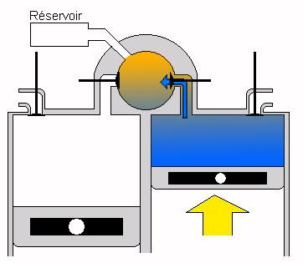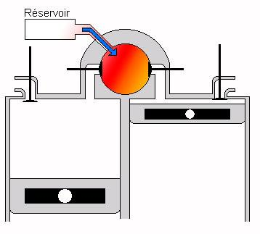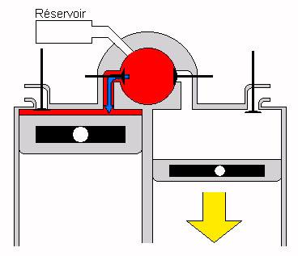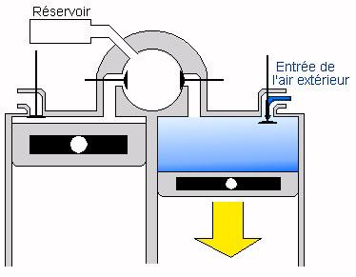
4

г

6
б
в
а
4
3
2
2
7
8
9
1
7
9
6
5
7
6
2
5

Рис. 7.38. Рабочий процесс пневмодвигателя Гая Негре:
а – фаза впуска/выпуска; б – фаза сжатия; в – фаза расширения; д – рабочий ход

Для реализации рабочего процесса двигателя Негре в эксплуатационных режимах, согласование срабатывания клапанов промежуточной камеры и воздушного инжектора производится под электронным управлением.
Использование цилиндров равного объема в двигателях Негре первого поколения позволяет снизить затраты на конвертацию ДВС при их изготовлении. Наряду с этим достоинством, основная проблема, связанная с охлаждением двигателя и потерями энергии в результате расширения воздуха, остается. Однако, в сравнении с пневмодвигателями, где подача воздуха осуществляется непосредственно в цилиндры, трехступенчатое расширение позволяет снизить отрицательный эффект охлаждения.
В двигателях Негре второго поколения применяются пары цилиндров разного объема в одном блоке (рис. 7.39).

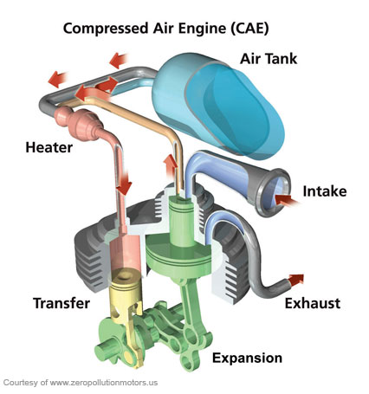
а
1
2
5
4
6
3
11
в
13
9

11
4
2

9
б
8
11
7
4
10

Рис. 7.39. Рабочий процесс двигателя Гая Негре второго поколения:
а – впуск воздуха; б – расширение воздушного заряда; в – циркуляция воздуха в статусе компрессора

Рабочий цикл пневмодвигателя заключается в следующем. Сжатый воздух из баллона 1, через клапаны 2, 4 и внутреннюю полость промежуточной камеры 3 поступает в камеру малого цилиндра 5 и расширяясь, преобразует энергию давления во вращение коленвала 6 (рис. 7.39, а). Затем, клапаны 2 и 4 закрываются, воздух в цилиндре 6 сжимается поршнем до давления 20 кгс/см² с диабетическим его нагревом до температуры 400°С. Далее клапан 4 открывается и горячий заряд воздуха расширяясь направляется в камеру второго (большого) цилиндра 7 через внешнюю полость нагревателя 8 и переключающий клапан 10 (рис. 7.39, б). На этот момент, в большем цилиндре заканчивается такт сжатия порции атмосферного воздуха, предварительно поступившего через впускной канал 10. Полученная в результате воздушная смесь, нагревается и расширяется, повышая давление в большом цилиндре, поршень перемещается и вращает коленчатый вал (рабочий ход). При этом, происходит выход отработанного воздуха в атмосферу через выпускную трубу 11.
В двигателях второго поколения используется оригинальная конструкция кривошипно-шатунного механизма 7, позволяющая поршню декомпрессионного цилиндра проходить верхнюю мёртвую точку с задержкой и последующим ускорением движения вниз при равномерном вращении коленчатого вала. При этом, система шатунов позволяет удерживать поршень в верхней мертвой точке в секторе 70° цикла и обеспечивает более эффективное наполнение цилиндра воздухом и использование энергии при его расширении.
Пневмоагрегат является обратимым, что позволяет производить заправку баллона от вспомогательного электродвигателя. При этом, выпускная труба 12 и клапан 2 перекрываются, клапан 4 остается открытым, а переключающий клапан 10 коммутирует подачу воздуха в баллон по заправочной линии в соответствии с тактами сжатия каждого цилиндра (рис. 7.39, в). Для снижения потерь давления, вызванное охлаждением баллона его можно термостатировать, используя внешнюю оболочку 13 с нагреваемым воздухом.
Таким образом, конструкция двигателей Негре второго поколения исключает две из трех ступеней расширения и, поэтому является более простой и надежной. Однако, затраты на изготовление в сравнении с двигателем первого поколения выше, в силу оригинальности основных узлов агрегата. Рассмотренные алгоритмы функционирования двигателя Негре второго поколения реализуются с помощью электроклапанов под электронным управлением.
Первоначальный проект компании MDI (Motor Development International) с двигателем Гая Негре мог работать не только на сжатом воздухе, но также на природном газе, бензине и дизеле. В последующих разработках, с целью увеличения мощности привода, конструкции двигателей этого класса стали компоновать в многокамерные агрегаты, построенные по схеме симметричного поршневого V-образного двигателя с развалом цилиндров 180^{о} (рис. 7.40).

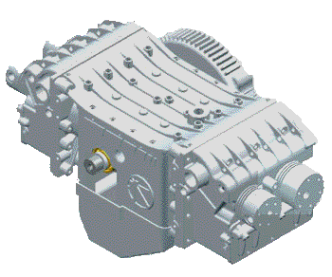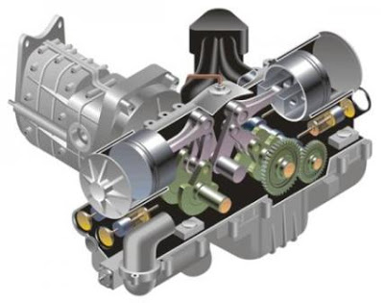
б
а
Рис. 7.40. Конструкции пневмодвигателей Гая Негре:
а – с четырьмя камерами; б – с восьмью камерами

В настоящее время, на базе двигателей Негре производителями зарубежных фирм созданы пневмомобили малого класса различного назначения: многоцелевой семейный Family, пикап и мини фургон Multi, таксі City, городской Mini (рис. 7.41).

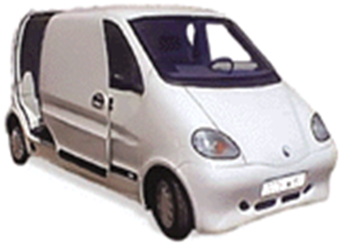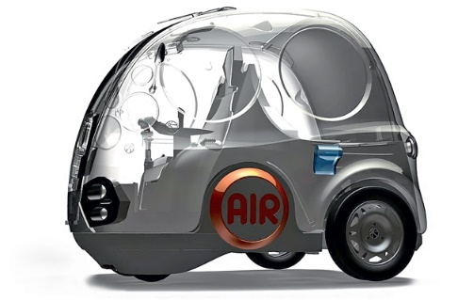
а
в
б
Рис. 7.41. Пневмомобили с двигателем Гая Негре: а – трехколесный MDI Air Pod; б – трехместный Tata Mini CAT; в – грузовой MDI Multicar

Двух местный Air Pod весом 220 кг, оснащенный пневмодвигателем мощностью 4 кВт, способен разогнаться до 75 км/ч (рис. 7.41, а). Имеет запас хода до 200 км. Управление машиной осуществляется с помощью джойстика. Для обеспечения плавной работы и оптимизации энергопотребления в двигателе Air Pod используется простая электромагнитная распределительная система, которая контролирует поток воздуха в двигатель. Кроме того, система подачи воздуха в двигатель оснащена динамическим редуктором с переменным объемом.
Городской автомобиль Mini CAT (Compressed Air Technology) с пластиковым кузовом массой около 550 кг, рассчитан на перевозку трех человек со скоростью до 110 км/ч (рис. 7.41, б). Четырехцилиндровый двигатель объемом 800 см³ с баллоном под давлением 30 МПа развивает мощность около 18 кВт. при 4000 мин⁻¹ и обеспечивает пробег в 150 км. Отработанный холодный воздух во время движения автомобиля, можно использовать в системе кондиционирования. В двигателе также предусмотрена работа и на обычном горючем с оперативным переключением по запросу.
Грузовой одноместный Multicar развивает скорость до 100 км/ч. Одной заправки хватает на 200 км. Способен перевозить до 300 кг груза соизмеримым с собственным весом в 210 кг (рис. 7.41, в).
Серийный пневмомобиль One Cat содержит в баллонах до 300 литров сжатого воздуха под давлением в 30 МПа, может развивать скорость свыше 64 км/ч и обеспечить пробег до 210 км. Грузовой вариант One Cat при весе в 210 кг, позволяет перевозить до 300 кг груза. Используемая на автомобилях этого класса система торможения, позволяет рекуперировать до 13 % энергии сжатого воздуха.
В силу малой удельной энергоемкости пневмомобили нашли широкое применение в качестве внутризаводского, аэродромного и городского транспорта коммунального назначения.
Оригинальный комбинированный пневмодвигатель Анджело Ди Пьетро обладает преимуществами ротационных и поршневых конструкций, поскольку имеет несколько камер расширения 1, разделенных лопастями 2 [54] (рис. 7.42, а).
Лопасти статора, подпружиненные 3 на оси их установки, могут погружаться в щелевые проемы, обеспечивая при этом, плотное прилегание к кольцу ротора 4. Роторное кольцо 4, зажатое снаружи лопастями 2, внутри опирается на специальные ролики 5, закрепленные своими осями на валу ротора 6. В камеры, образованные лепестками статора, последовательно подводится давление воздуха, вызывая объёмное расширение камер, что приводит к эксцентричному вращению роторного кольца 4 и осевому вращению вала ротора 6.

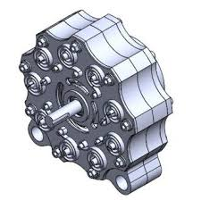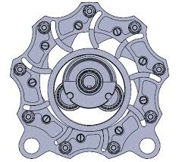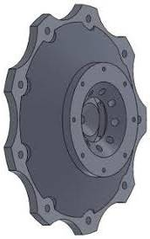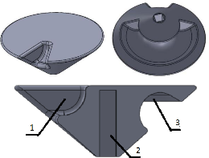
в
а
б
6
10
2
8
9
7
11
1
3
4
5
6
Рис. 7.42. Конструкция пневмодвигателя Анджело Ди Пьетро с девятью камерами: а – вид без крышек; б – в сборе, вид спереди; в – монтаж распределителя воздуха в задней крышке

Подача и отвод воздуха по камерам осуществляется с помощью механического распределителя. Обойма распределителя 7 с девятью впускными и четырьмя выпускными каналами установлена в задней крышке статора 8 (рис. 7.42, в). Ротор распределителя конусной формы, установленный в обойму 7, крепится на валу ротора 6 и герметизируется запорной крышкой со штуцером подачи воздуха. При вращении двигателя, емкость под запорной крышкой последовательно сообщается с впускными каналами по средствам раздаточной полости ротора распределителя 9. Поочередный выпуск воздуха из камер 1 производится по средствам выпускной полости ротора 10 и выпускных каналов обоймы распределителя, которые сообщаются с вентиляционными отверстиями передней крышки двигателя 11 через внутреннюю полость роторного кольца 4. Таким образом, последовательное изменение объема, камер 1 под давлением воздуха, приводит к вращению ротора двигателя. При этом, скорость и крутящий момент двигателя легко контролируются путем регулирования количества или давления воздуха, подаваемого в двигатель. Эти функции выполняются модуляторами давления под электронным управлением.
Двигатель Анджело Ди Пьетро имеет ряд преимуществ в сравнении с другими конструкциями пневмодвигателей:
- малый вес и простота устройства;
- не создает шума и вибраций;
- возможность управлять скоростью вращения и крутящим моментом;
- возможность установки непосредственно на колеса АТС.
Благодаря перечисленным достоинствам, в пневмомобилях, построенных на базе двигателя Ди Пьетро, практически отпадает необходимость в трансмиссии. Ездовые качества транспортного средства, при этом, определяются количеством активных камер двигателя и пневматическим потенциалом баллонов (рис. 7.43).

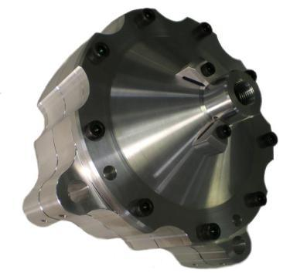
а
б
в
Рис. 7.43. Пневмодвигатели Анджело Ди Пьетро: а – с шестью камерами;
б – с девятью камерами; в – в составе силовой подвески

Для примера, приведем характеристики пневматического транспорта с пневмодвигателями Ди Пъетро промышленных разработок различного назначения [55] (рис. 7.44).
В мотоцикле O2 Pursuit применен двигатель весом 11 кг, который питается воздухом от водолазного баллона (рис. 7.44, а). Запас хода на одной заправке до 100 км, максимальная скорость до 140 км/ч.

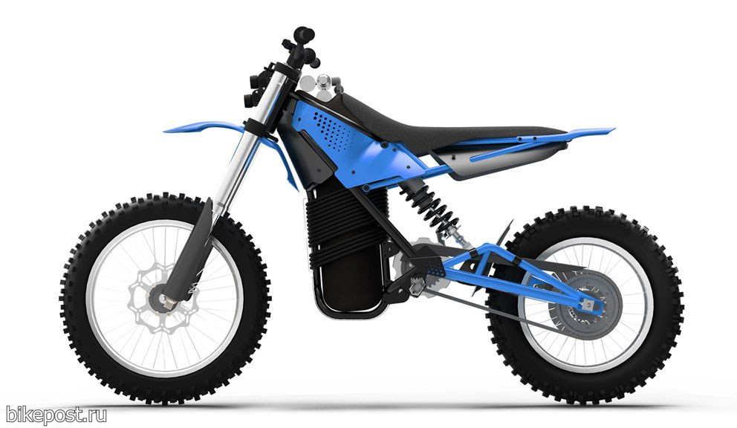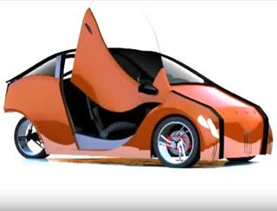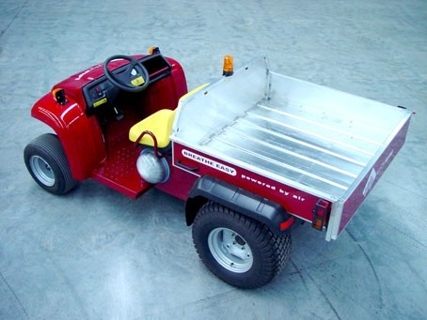
в
г
а
б
Рис. 7.44. Пневматический транспорт фирмы Engineair: а – мотоцикл O2 Pursuit; б – грузовой транспортер Gator; в – двухместный автомобиль;
г – трехместный концепт

Транспортер Gator от компании Engineair – первый в Австралии автомобиль на сжатом воздухе, поступивший в реальную коммерческую эксплуатацию (рис. 7.44, б). Грузоподъёмность до 500 кг, объём баллонов с воздухом – 105 литров, пробег на одной заправке до 16 км. При этом, заправка занимает несколько минут. Подобные автомобили для гольф-клубов развивают скорость до 50 км/ч, а в штатных режимах эксплуатации, одна заправка воздухом обеспечивает транспортировку в пределах часа.
Отметим, что силовые установки для движения автомобиля на энергии сжатого воздуха по принципу действия могут представлять пневмомеханические или пневмогидравлические системы. Во втором случае, как передаточное звено в системе, используется жидкость. Такое решение, позволяет устранить потери энергии давления на утечки и паразитные объемы подводящих трубопроводов (повысить КПД привода).
Пневмогидравлический привод состоит из обратимой гидравлической машины (гидроагрегата), которая в статусе насоса перекачивает жидкость из резервуара в гидроаккумулятор с газовым подпором, обеспечивая тем самым увеличение энергии сжатого газа. В статусе мотора, крутящий момент на валу гидроагрегата создается напором жидкости, выдавливаемой из гидроаккумулятора расширяющимся газом подпора. Переключение статуса гидроагрегата производится с помощью электрических клапанов под электронным управлением. При этом, используется информация с датчиков давления в газовом подпоре и уровня (объема) рабочей жидкости в резервуаре.
Таким образом, энергетические ресурсы гидросистемы ограничены объемом рабочей жидкости и давлением газа в подпорной камере гидроаккумулятора. Поэтому, использование гидравлики приемлемо только для систем рекуперации энергии торможения или работы в составе гибридных силовых установок.

7.4.6. Композиции пневматических гибридных силовых установок

Рассмотрим основные направления создания пневматических гибридов, связанные с применением:
- воздушно-гибридных двигателей;
- конвертированных ДВС в качестве пневматических двигателей в составе ГСУ;
- пневматических двигателей общего назначения или оригинальных конструкций в составе ГСУ;
- гидравлических трансмиссий в составе пневматических ГСУ.
Воздушно-гибридные двигатели (ВГД) строятся на базе ДВС с дополнительной системой газораспределения воздушного заряда [56]. Различают схемы ВГД с поочередным (последовательным) и одновременным (параллельным) преобразованием тепловой энергии топлива и энергии сжатого воздуха в цилиндрах двигателя.
В двигателях, построенных по последовательной технологии, используется компрессор, для изначальной генерации давления в пневматическом баллоне. Зарядка баллона сжатым воздухом может осуществляться от внешнего или встроенного компрессора. Привод встроенного компрессора осуществляется от ВГД в статусе ДВС или от колес автомобиля в режиме рекуперативного торможения. Запасенный в баллоне сжатый воздух, обеспечивает наддув в цилиндры для эффективного сгорания топлива. Возможность пневматического перезапуска позволяет снизить вероятность работы двигателя на режиме холостого хода и тем самым повысить топливно-экономические и экологические показатели транспортного средства.
В концептах ВГД с одновременной работой топливных 1 и пневматических 2 цилиндров используются равноценные цилиндры или цилиндры адаптированного объема (рис. 7.45).

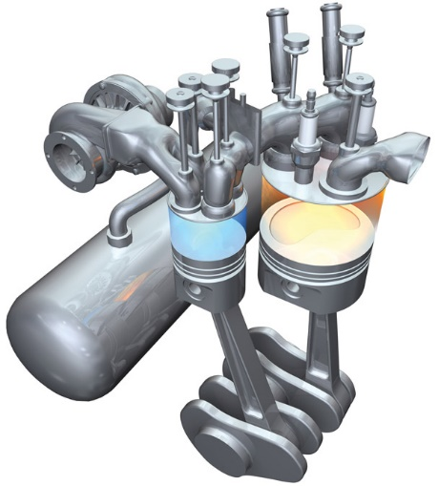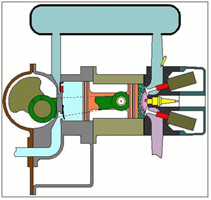
1
2
3
2
1
3
а
б
в
1
2

3
4

Рис. 7.45. Конструкции воздушно-гибридных двигателей с параллельным преобразованием энергии: а – схема преобразования энергии; б – конструкция с цилиндрами равного объема; в – конструкция с цилиндрами адаптированного объема

Изначально, воздушные цилиндры ВГД работают в статусе компрессора с приводом от топливных цилиндров. Избыточное давление, в этом случае, аккумулируется в баллоне 3 с последующим его использованием или для наддува воздуха в топливные цилиндры 1 или для пневмопривода от воздушных цилиндров 2 в статусе пневмодвигателя. При этом, режим работы пневмоаккумулятора контролируется клапанами распределения 4. Как вариант, для пневмопривода может быть задействован один из цилиндров 4-х или 3-х цилиндровых ДВС, работающих по двух или четырехтактному циклу (технология AHE – Air Hybrid Engine). При этом, агрегат способен функционировать на нескольких режимах:
- отдачи мощности в статусе ДВС;
- отдачи мощности в статусе пневмодвигателя;
- совместной работы воздушных и топливных цилиндров;
- наддува воздуха в топливные цилиндры;
- зарядки воздушного баллона за счет энергии топливных цилиндров;
- зарядки воздушного баллона при рекуперативном торможении;
- перезапуска ДВС от сжатого воздуха;
- рекуперации тепловой энергии двигателя в воздушном баллоне.
Таким образом, по аналогии с электрическими гибридами, последовательные ВГД, в зависимости от реализованных режимов, можно классифицировать как микрогибриды или полные незаряжаемые гибриды.
Алгоритмы управления ВГД реализуются с помощью ЭСУ. При этом, система мониторинга должна контролировать режимные параметры, свойственные и пневматическому приводу и ДВС. Конечный перечень датчиков и состав исполнительных устройств ЭСУ определяется количеством функций и гибкостью алгоритма управления ГВД.
Пневматические гибридные силовые установки (ГСУ), по аналогии с электрическими гибридами, классифицируют по общим признакам (рис. 7.46).
В общем случае ГСУ с пневмоприводом кроме ДВС может включать различные силовые агрегаты:
- пневматический агрегат (ПНА), функционирующий в статусах мотора и компрессора или отдельные функциональные устройства;
- пневматический аккумулятор низкого давления (ПАК);
- пневматический баллон высокого давления (ПНБ);
- теплообменник (ТОБ);
- электрическую машину, функционирующую в статусах мотора и генератора (ЭЛМ) или отдельные функциональные устройства;
- тяговую аккумуляторную батарею (ТАБ).

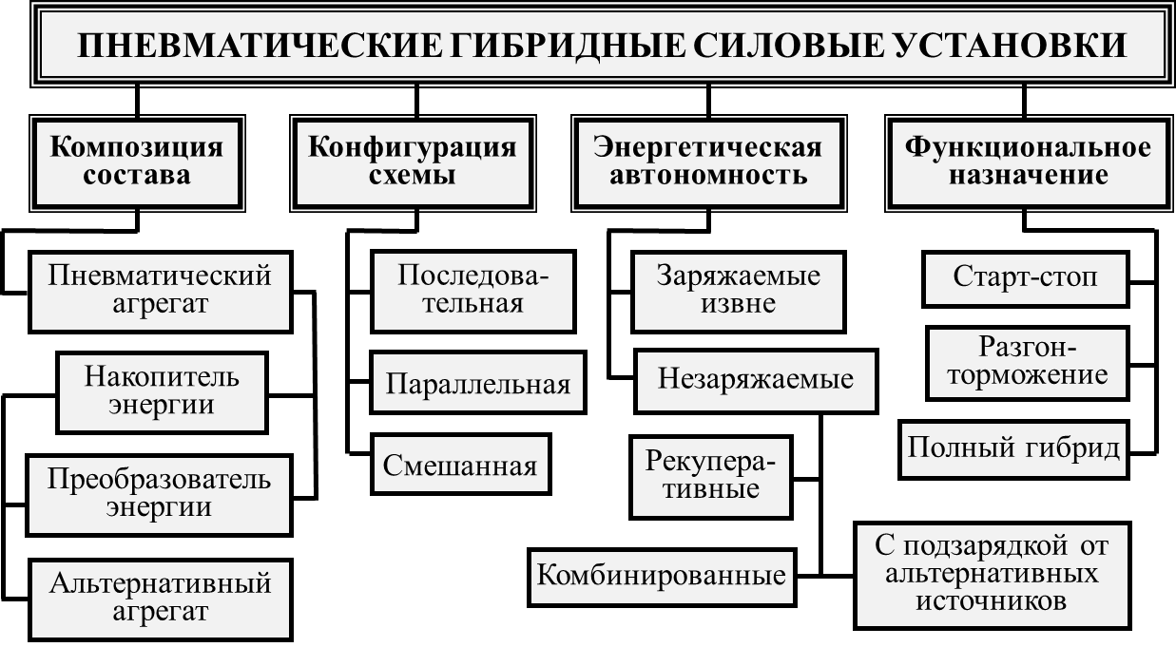
Рис. 7.46. Классификационная структура пневматических ГСУ

Энергетический обмен между перечисленными агрегатами ГСУ и колесами автомобиля «К» можно представить обобщенной структурой (рис. 7.47).

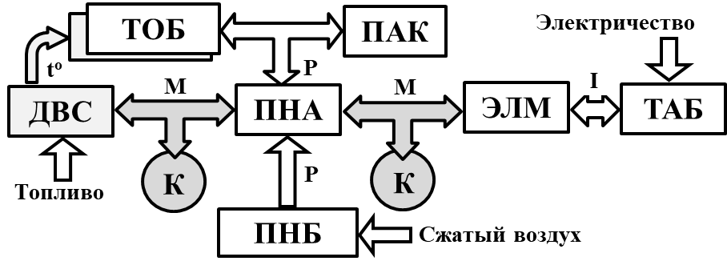

Рис. 7.47. Обобщенная структура энергетического обмена в ГСУ
с пневмоагрегатом
Мощность, распределяемая между силовыми агрегатами, имеет различную природу энергии, которая параметрируется температурой tº, током I и давлением P. Механическая мощность вращения при заданной частоте, определяется крутящим моментом M. Двунаправленные стрелки на схеме рисунка 7.47 указывают на возможность реализации систем рекуперации энергии. Механическая связь между силовыми агрегатами и колесами автомобиля осуществляется через трансмиссию.
С позиций энергетической автономности, гибриды с пневмоприводом, по аналогии с электрическими можно подразделить на два вида – заряжаемые извне ECH (Externally Charged Hybrid) и незаряжаемые NRH (Non-Rechargeable Hybrid) гибриды.
Выбор композиции пневматической ГСУ с позиций автономности опирается на баланс энергии пневмопривода под заданный ездовой цикл. При этом, рассматривается вариация параметров силовых агрегатов пневмоустановки (уровень давления, объем аккумулятора, производительность пневмоагрегата), позволяющих с одной стороны поддерживать динамику движения автомобиля за счет энергии альтернативного двигателя, с другой – преодолевать момент трогания и обеспечивать заданный цикл движения на энергии пневмопривода.
Согласно обобщенной структуре, можно построить различные композиции ГСУ с применением ПНА, где альтернативным двигателям отводится роль основного или вспомогательного силового агрегата. Степень использования двигателя обычно оценивают количеством энергии, расходуемой в ездовом цикле. При этом, рассматривают различные процентные показатели: мощность, развиваемая двигателем; ресурс пробега в заданном статусе; количество и стоимость энергоносителя, затраченного на базовом пробеге.
Таким образом, рациональность использования той или иной композиции ГСУ определяется условиями эксплуатации и режимами движения транспортного средства. Так, например, электропневматическая композиция позволяет использовать преимущества пневмопривода при трогании и разгоне автомобиля (минимальный расход давления и максимальный крутящий момент) и электропривода на скоростных режимах (минимальный ток потребления) при значительных пробегах (большая энергоемкость аккумулятора). При этом, надо понимать, что заряжаемый электрический привод выступает как основной, а рекуперативный пневматический – как вспомогательный. Трехкомпонентная ГСУ также может рассматриваться, как двухступенчатая пневматическая система пуска мощного ДВС, в которой производится предварительная компрессия давления в ПАК за счет энергии электропривода [57].
Функциональность ГСУ определяется назначением системы пневматического привода (старт-стоп, разгон-торможение, полного гибрида) и гибкостью алгоритмов управления (перечнем датчиков, методом управления, способом реализации управляющих воздействий).
Системы «Старт-стоп» SS (Start-Stop) реализуются в структуре ВГД (см. выше) или путем применения пневмостартеров для автоматического перезапуска ДВС (см. рис. 7.33).
Системы «Разгон-торможение» AB (Acceleration-Braking) реализуют свои функции за счет рекуперации энергии сжатого воздуха в пневмоаккумуляторе при затормаживании колес автомобиля и последующем их разгоне. При этом, аккумулятор циркулирует в режиме пневматической пружины.
Классификационное отличие полных гибридов FH (Full Hybrid) от систем AB является несколько условным и заключается в наличии у первых, дополнительного источника энергии для заряда аккумулятора в виде альтернативного тягового двигателя (для незаряжаемых) или внешней станции (для заряжаемых). При этом, аккумулятор дополнительно выполняет функции ресивера.
Определение вида гибрида уточняет его конфигурация. Так, например, для пневмогибридов с ДВС, именуемых EHPV (Engine Hybrid Pneumatic Vehicle), по аналогии с электро-гибридами, принято рассматривать три схемы (конфигурации) передачи мощности от агрегатов силовой установки к колесам автомобиля.
В последовательной схеме SH (Serial Hybrid) нагрузкой ДВС выступает компрессор. При этом, выбирается наиболее экономичный режим работы ДВС. Сжатый воздух от компрессора поступает в пневмоаккумулятор и далее через редуктор в пневмодвигатель, который передает крутящий момент на колеса. При торможении, компрессор приводится в действие от колес автомобиля, обеспечивая аккумуляцию кинетической энергии. Преимуществом такой схемы является относительная простота управления силовой установкой, отсутствие специальных узлов трансмиссии, возможность использования ДВС малой мощности в экономных режимах. Недостаток такого варианта – малый КПД.
В параллельной схеме PH (Parallel Hybrid), ДВС и пневмодвигатель, работающий от баллонов высокого давления, связанны с ведущими колесами через трансмиссию. При рекуперативном торможении, пневмоагрегат работает в режиме компрессора и обеспечивает подзарядку воздуха в пневмоаккумулятор. Такая конфигурация обеспечивает больший КПД. Для параллельной схемы ГСУ требуется усложнение трансмиссии и системы управления, более широкий диапазон необходимых рабочих режимов ДВС, необходимость заправки баллонов высокого давления от внешних компрессоров.
В смешанной схеме MH (Mixed Hybrid) привод ведущих колес может осуществляться от: пневмоустановки; ДВС; от пневмоустановки и ДВС, включенных параллельно. При этом, энергия сжатого воздуха в пневмоаккумуляторе может пополняться извне (для заряжаемых), от ДВС через компрессор (для незаряжаемых) или от колес при рекуперативном торможении. Ключевым элементом гибридной силовой установки является распределитель мощности, обеспечивающий перераспределение потоков мощности между ходовой частью автомобиля, основным двигателем, вспомогательным двигателем и контуром рекуперации энергии.
Таким образом, формальное описание пневмогибрида можно представить аббревиатурой, позиции в которой означают: энергетическую автономность автомобиля (EC/NR) назначение системы (SS/AB/FN); композицию (EHPV/EHHV/PHEV) и конфигурацию (S/P/M) силовой установки. Например, аббревиатуру NR-FN-EHPV-P надо понимать, как: незаряжаемый полный гибрид с ДВС, который работает параллельно с пневмодвигателем. Дополнительно в аббревиатуре можно указать особенности устройства силовой установки (конструкции двигателей, аккумуляторов, теплообменников, механической трансмиссии).
Рассмотрим несколько примеров пневматических ГСУ автомобилей, представленных на уровне структурных схем, проектов, экспериментальных образцов и промышленной продукции.
В системе «Разгон-торможение» в качестве аккумулятора давления, используется ресивер. Применение обратимого лопастного пневмоагрегата в рекуперативных режимах требует усложнения схемы пневматической системы. Это связано с тем, что обратимость большинства ротационных машин характеризуется разнонаправленностью вращения ротора (в режиме двигателя в одну сторону, а в режиме компрессора – в обратную). Ведомый вал трансмиссии автомобиля, как привод ПНА, вращается в одну сторону и во время отбора мощности с колес, и во время передачи на них крутящего момента. Решить эту проблему можно с помощью механической (реверсивного управляемого редуктора) или пневматической (клапанной) развязки. Второй вариант является предпочтительным с позиций массогабаритных показателей, унификации компонентов, минимизации затрат на доработку базовой трансмиссии автомобиля, гибкости реализации управляющих воздействий.
Для реализации клапанной развязки используются механические обратные клапаны и золотниковые распределители давления с электрическим управлением (рис. 7.48).
Золотниковый клапан 1, в отличии от клапана осевого затвора, не испытывает противодействие давления и позволяет снизить жесткость возвратной пружины 2, а следовательно и мощность электромагнитного узла 3 для их управления (рис. 7.48, а). Отверстия 4 сообщаются с атмосферой, исключая противодействие воздуха в замкнутом объеме.
В бистабильном клапане золотник перемещается в обе стороны под действием электромагнитных сил узлов 3 (рис. 7.48, б). Отсутствие возвратной пружины и импульсный режим управления позволяют значительно снизить мощность и энергопотребление электромагнитных узлов, а также повысить скорость срабатывания клапана.

б
а
P
A
P
A
R
1
2
3
4
4
P
A
P
A
R
3
3
Рис. 7.48. Устройство золотниковых распределителей давления:
а – с возвратной пружиной; б – бистабильный

В смешанном незаряжаемом EHPV-гибриде лопастной пневмоагрегат ПНА подключается к выходному валу коробки передач КП через механизм привода 1 (рис. 7.49).

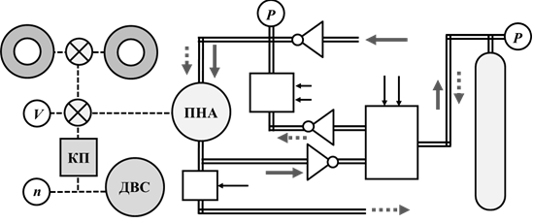
9
6
4
5
7
8
3
1
2
Рис. 7.49. Схема незаряжаемого пневмогибрида: 1 – механизм привода;
2 – ведущий мост; 3…5 – обратные клапаны; 6 – модулятор давления;
7 – золотниковый распределитель давления; 8 – баллон со сжатым воздухом;
9 – запорный клапан

Утолщенными стрелками на схеме рис. 7.49 указано направление потока воздуха в магистралях для статусов компрессора (сплошными) и мотора (пунктирными), тонкими – сигналов управления исполнительными устройствами.
Механизм привода 1 может быть реализован, как неуправляемый (постоянно подключенный суммирующий дифференциал), или управляемый (отключаемый). Во втором случае, отключение обеспечивает электромагнитная муфта сцепления в составе дифференциала 1 (см. п.п. 2.2 и 2.4).
В статусе пневмомотора, запорный клапан 9 открыт, а распределитель 7 (см. рис. 7.48) обеспечивает расход воздуха из баллона 8. При этом, модулятор 6 (см. рис. 7.35, б) управляет давлением воздуха на входе в ПНА, а следовательно и крутящим моментом на его валу, при заданной нагрузке на приводе ведущего моста 2.
Режим компрессора активизируется либо от ДВС (заправка баллона 8) либо от колес автомобиля (рекуперативное торможение). При этом, клапан 9 закрыт, распределитель 7, переключен на заряд баллона 8 воздухом. При заряде баллона до предельного значения давления, клапан 9 открывает выход компрессора, исключая потери на компрессию в ПНА (функция клапана ECO). В случае применения управляемого привода 1 отключение вала компрессора осуществляет электромагнитное сцепление по команде ЭБУ.
Таким образом, конфигурация смешанного гибрида предусматривает пять эксплуатационных режимов: привод от ДВС; пневматический привод; гибридный привод; рекуперативное торможение; заряд баллона воздухом за счет энергии ДВС.
Управление мехатронной системой смешанного гибрида производится в полуавтоматическом или автоматическом режимах. Первичная информация для запуска алгоритмов оптимального управления поступает в ЭБУ с датчиков положения: селектора выбора режима; педали акселератора; педали тормоза; селектора коробки передач. Дополнительно, для идентификации транспортного состояния системы привода используется информация с датчиков: давления в баллоне 8 и линии подачи воздуха P; скорости движения автомобиля V; частоты вращения n и нагрузки ДВС.
Как уже отмечалось, сжатый воздух, разряжаясь, снижает температуру своего состояния, а охлаждение газа в замкнутом пространстве приводит к снижению его давления. Чтобы сохранить удельную энергоемкость термодинамической системы (снизить потери на охлаждение) пневмопривода в ГСУ, используют побочную тепловую энергию ДВС. Проводником тепловой энергии ДВС может выступать либо жидкость системы охлаждения двигателя, либо отработавшие газы. Кроме того, как потенциальные источники тепла, можно рассматривать охлаждающие системы агрегатов трансмиссии, электрических машин и тяговых аккумуляторных батарей. Таким образом, использование теплообменника ТОБ в системе гибридного пневмопривода (см. рис. 7.47) позволяет повысить энергоресурс ГСУ в целом и снизить градиентные температурные нагрузки ее элементов. Следует отметить, что применение ТОБ оправданно для пневматических систем, работающих в расходном режиме под значительным давлением (от баллонов высокого давления), характерным для подзаряжаемых пневмогибридов [57].
Рассмотрим вариант применения теплообменника на примере полного заряжаемого гибрида для параллельной схемы EHPV, где в качестве пневмоагрегата используется конвертированный ДВС (см. рис. 7.37). Пневмотрасмиссия ГСУ дополнительно включает двухступенчатую систему теплообмена между магистралью подачи сжатого воздуха и выхлопным трактом теплового ДВС (рис. 7.50).
Теплообменник состоит из двух секций – предварительного 11 и окончательного 12 подогрева воздуха, обеспечивающих подогрев участков пневмомагистрали, где происходит расширение воздуха. Причем первая, более горячая секция, действует на участке меньшего давления (после модулятора 6), а вторая на участке расширения после редуктора 4. Давление P и температура воздуха tº на участках контролируются соответствующими датчиками. Электрические заслонки 10, 14 регулируют степень нагрева воздуха в системе отвода выхлопных газов. Редуктор 13 позволяет согласовать интенсивность теплообмена второй секции с ее эффективным объемом.

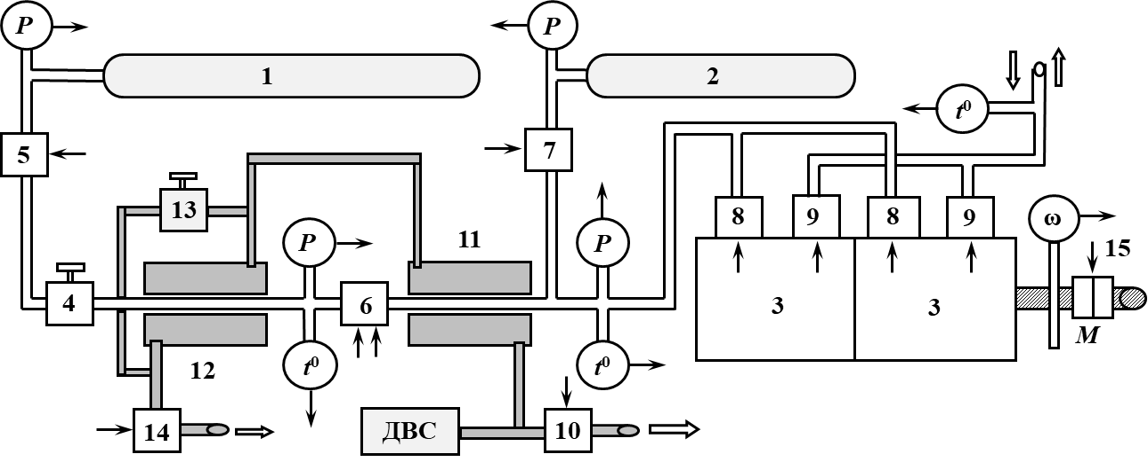

Рис. 7.50. Схема пневмотрансмиссии ГСУ с теплообменником:
1 – баллон высокого давления; 2 – пневмоаккумулятор; 3 – цилиндры пневмоагрегата; 4, 13 – редукторы давления; 5, 7 – электроклапаны;
6 – модулятор давления; 8, 9 – впускные и выпускные электрические клапаны ГРМ; 10, 14 – электрические заслонки; 11, 12 – секции теплообменника;
15 – электромагнитная муфта сцепления

Механизм управляемого сцепления 15 обеспечивает подключение вала пневмоагрегата к механической трансмиссии автомобиля для передачи крутящего момента М в режимах пневмопривода, рекуперативного торможения и совместной работы двигателей [58].
В последовательном незаряжаемом гибриде EHPV [59] используется лопастной пневмодвигатель, а теплообмен реализуется за счет тепловой энергии сгорания топлива в цилиндрах ДВС (рис. 7.51).
Подкачка воздуха в пневмобаллон 2 давлением до 2 МПа производится за счет картерной компрессии ДВС, создаваемой поршнем при давлении в рабочем такте цилиндра 6 порядка 4 МПа. Воздушный заряд, проходящий через охлаждающую рубашку ДВС 7, увеличивает давление под действием температуры до 3 МПа и поступает на вход пневмодвигателя 8. Ротор последнего, передает крутящий момент через понижающий редуктор 9 на ведущие колеса автомобиля 10.

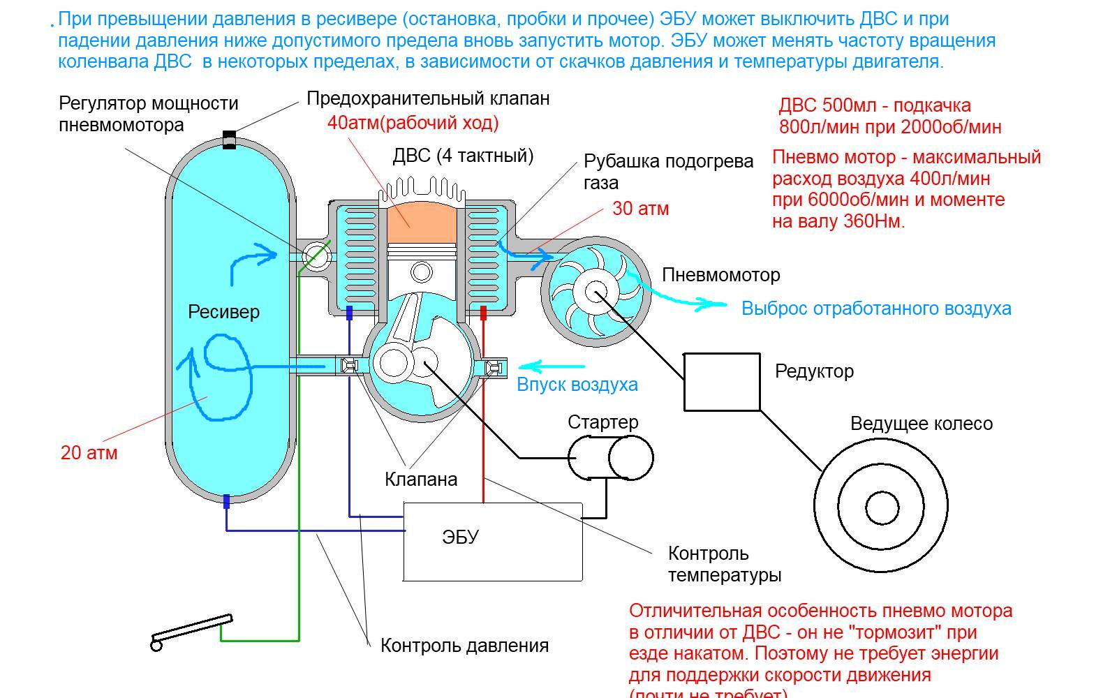

3
6
5
2
12
4
7
8
9
10
11
13

14
1

15

Рис. 7.51. Схема мехатронной системы последовательной ГСУ:
1 – жиклеры; 2 – ресивер; 3 – предохранительный клапан; 4 – регулятор мощности пневмодвигателя; 5 – педаль акселератора; 6 – камера сгорания ДВС; 7 – рубашка теплообменника; 8 – пневмодвигатель; 9 – редуктор; 10 – ведущее колесо; 11 – ЭБУ ГСУ; 12 – датчики давления; 13 – датчик температуры;
14 – стартер; 15 – ЭБУ ДВС

Скорость движения автомобиля изменяется по средствам электрически управляемого пневматического дросселя 4 и электронной педали 5. Электронный блок 11 контролирует давление 12 в баллоне и рубашке ДВС, а также температуру воздуха для управления запуском ДВС от электростартера 14. При этом, периодическая подкачка давления производится при оптимальных оборотах ДВС (в зависимости от показаний датчиков).
Пневмодвигатель не тормозит при езде накатом. Расход топлива ДВС при оборотах 2000 мин⁻¹ для подкачки воздуха 800 л/мин, составляет 0,5 л. Расход воздуха для поддержания крутящего момента 360 Нм при частоте 6000 мин⁻¹, составляет 400 л/мин.
Наибольший практический интерес представляют ГСУ с гидравлической трансмиссией EHHV (Engine Hydraulic Hybrid Vehicle). Источником энергии в таких пневмогидравлических системах является гидроаккумулятор, который представляет собой баллон с двумя камерами, разделенными эластичной оболочкой, мембраной или поршнем. Одна камера замкнутая и наполнена газом (газовый подпор). Во вторую камеру подается жидкость (обычно трансмиссионная), которая вытисняет объем газовой камеры, повышая давление газа (обычно азота) в ней.
Параллельный незаряжаемый гибрид EHHV обеспечивает четыре режима привода [60] (рис. 7.52).

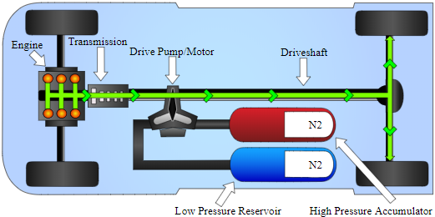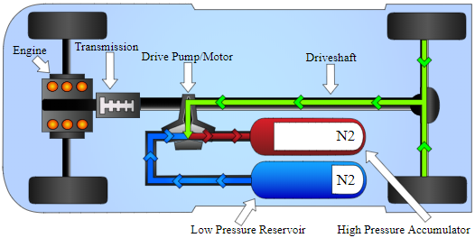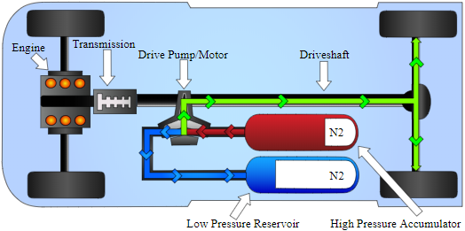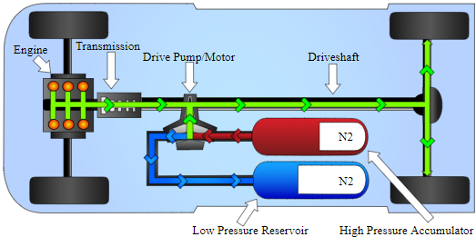
г
а
б
в
1
6
2 3 4
5
6
5
1
2 3 4
5
6
1
2 3 4
5
6
1
2 3 4
Рис. 7.52. Схема передачи мощности в режимах: а – привода от ДВС;
б – рекуперативного торможения; в – привода от гидромотора;
г – гибридного привода

На рис. 7.52 обозначены позиции: 1 – ДВС; 2 – коробка передач; 3 – гидроагрегат; 4 – карданная передача; 5 – гидроаккумулятор; 6 – резервуар рабочей жидкости. Баллоны резервуара 6 и гидроаккумулятора 5 имеют аналогичную конструкцию, но с разницей давления газового подпора в десятки раз. Это позволяет сбалансировать объемы жидкостей в емкостях в статическом состоянии системы (рис. 7.52, а). Для построения EHHV-привода по смешанной схеме передачи мощности на колеса, используется более сложная механическая трансмиссия базового автомобиля или дополнительные гидроагрегаты.
Преимуществом пневмогидравлических систем в сравнении с пневматическими, является их замкнутый цикл и высокий КПД гидравлического агрегата. Существенным недостатком, ограничивающим применение EHHV-гибридов, является необходимый объем рабочей жидкости и соответственно ее вес. К этому следует добавить габариты и массу баллонов аккумулятора и резервуара.
Композиция смешанного незаряжаемого гибрида EHHV может включать несколько обратимых гидравлических агрегатов, позволяющих повысить топливно-экономические и экологические показатели автомобиля [61]. Для реализации последовательной конфигурации в альтернативных вариантах привода используется дополнительный гидроагрегат с приводом от ДВС (рис. 7.53).

1
2
а
б
в
5
4
1
2
3
6
8
4
1
2
3
7
3
4
8
Рис. 7.53. Альтернативные конфигурации EHHV приводов:
а – с интегрированным задним мостом; б – с интегрированной
коробкой передач; в – с отдельным гидроагрегатом

На рис. 7.53 обозначены позиции: 1 – ДВС; 2 – гидроагрегат с приводом от ДВС; 3 – резервуар с рабочей жидкостью низкого давления; 4 – гидроаккумулятор высокого давления; 5 – задний мост с двумя гидроагрегатами; 6 – коробка передач с гидроагрегатом; 7 – двойной гидроагрегат; 8 – карданная передача. Все гидроагрегаты задействуются через общие баллоны 3 и 4. Гидроагрегат 2 используется для подкачки давления в гидросистему от энергии ДВС и обеспечивает трогание и разгон автомобиля на переднем приводе. Гидроагрегаты заднего моста 5 обеспечивают рекуперативный режим по каждому колесу. В приводе гидроагрегата 6 используется мультипликатор четырехступенчатой коробки передач с компьютерным переключением без сцепления. Обеспечивает рекуперативное торможение и повышение крутящего момента на задних колесах. Двойной гидроагрегат 7 отдельной конструкции, закрепленный на раме транспортного средства, выполняет те же функции.
Французская компания PSA Peugeot Citroen представила смешанный незаряжаемый переднеприводной гибрид EHHV, который получил промышленный выход на серийные автомобили Citroen C4 Cactus Air Flow 2L и Peugeot 208 Hybrid Air 2L [62]. Гибридный силовой агрегат 1 объединяет 2-х литровый ДВС и гидравлический привод с баллонами гидроаккумулятора 2 и резервуара жидкости 3 (рис. 7.54).
Гидравлический агрегат 4 соединен с валом ДВС 5 по средствам планетарной передачи 6, размещенной в автоматической коробке передач (рис. 7.50, г). В режиме гибридного привода, суммарный крутящий момент от силовых агрегатов 4 и 5 передается на валы передних колес через главную передачу моста. Рекуперативное торможение и привод на пневматической тяге, осуществляется, описанным выше способом (см. рис. 7.52), только для переднего моста.
Энергия сжатого воздуха в полностью заряженном аккумуляторе обеспечивает запас хода в несколько километров на скорости до 70 км/ч. На полном баке и воздушной заправке пробег гибридов составляет 1300 км. Вес агрегатов гидравлической трансмиссии не превышает 100 кг. Гибридные установки в условиях городского цикла обеспечивают экономию топлива до 45 %.

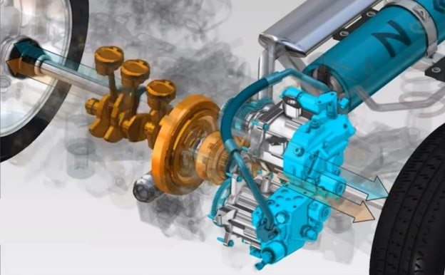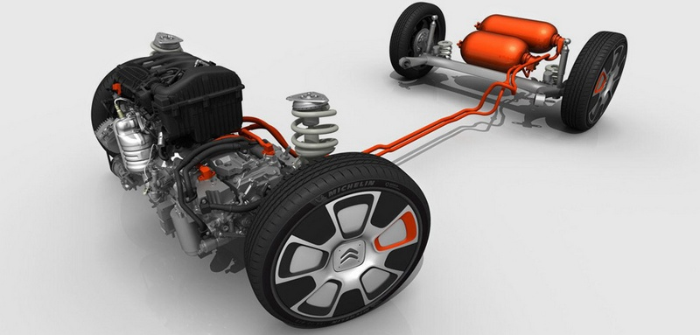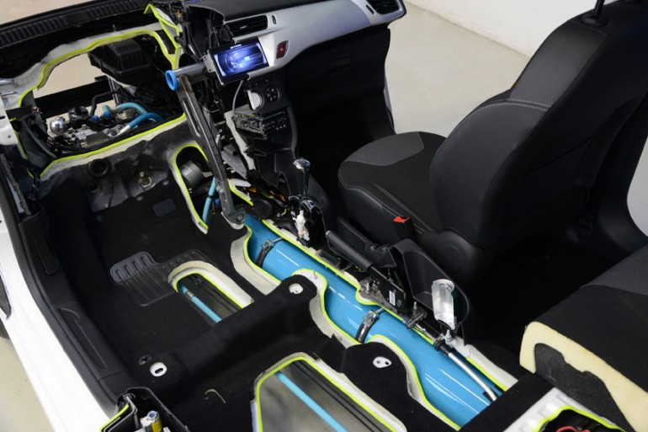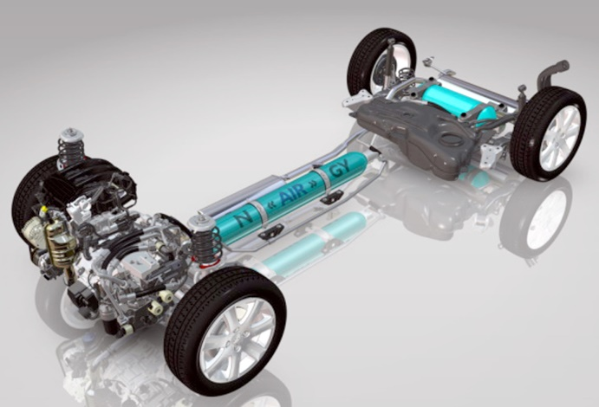
2
5
4
2
3
1
г
а
б
в
1
2
3
2
6
Рис. 7.54. Гибридный привод EHHV промышленных образцов:
а – компоновка элементов Air Flow; б – компоновка элементов Hybrid Air;
в – размещение гидроаккумулятора; г – устройство силовых агрегатов

Пневмоэлектрические заряжаемые гибриды, получившие название PHEV (Pneumatic Hybrid Electric Vehicle), снабжаются баллонами высокого давления (до 300 бар) с заправочным узлом 1, редуктором 2 и ресивером 3 пониженного давления [63]. Силовая установка PHEV включает пневматический двигатель 4 и электрическую машину 5 с питанием от тяговой АКБ 6 (рис. 7.55).
Силовые агрегаты PHEV разных производителей имеют свои особенности. Так, например, в силовой установке Energine параллельного гибрида из Южной Кореи, используются пневматический конвертированный двигатель 4 и обратимая электрическая машина 5, валы которых соединены между собой клиноременной передачей 7 (рис. 7.55, а). Система управления ГСУ иерархической структуры распределяет мощность между силовыми агрегатами в зависимости от условий движения автомобиля. На втором уровне иерархии, ЭБУ 8 управляет электрической машиной 5 в статусах двигателя и генератора (рекуперация энергии торможения в заряд АКБ).

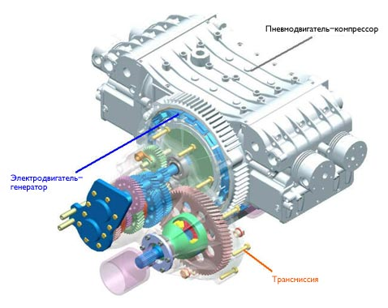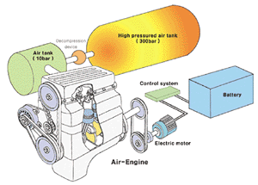
б
4
5
7
а
4
5
7
1
2
3
6
8

Рис. 7.55. Пневмоэлектрические силовые установки автомобилей PHEV:
а – фирмы Energine; б – машин CAT

При движении автомобиля с постоянной скоростью свыше 20 км/ч основным является электрический двигатель, а стартует, набирает скорость и преодолевает подъемы автомобиль на пневматической тяге. Гибрид Energine, только на пневматической тяге разгоняется и поддерживает максимальную скорость 120 км/ч в течение часа. Масса автомобиля составляет 1260 кг, в том числе: алюминиевый корпус – 400 кг, оба двигателя – 60 кг, воздушный 100-литровый баллон – 40 кг. В машине применены Ni-MH тяговые батареи с рабочим напряжением 280 В.
Силовой агрегат, построенный на базе четырехцилиндрового пневмодвигателя Негре, устанавливается компанией MDI на автомобили серии CAT [64]. Композиция ГСУ включает обратимый пневматический агрегат 4, интегрированную обратимую электрическую машину переменного тока 5 в составе трансмиссии 7 (рис. 7.55, б). Система управления ГСУ, помимо описанных функций позволяет производить заправку баллонов не только от компрессорной станции, но и от бытовой электросети по средствам пневмоагрегата 4 в статусе компрессора, приводимого в действие электромашиной 5, в статусе мотора.
В заключении, следует отметить, что варианты создания ГСУ не ограничены рассмотренными примерами. Технический прогресс предполагает применение альтернативных источников энергии и новых способов ее преобразования, позволяющих совершенствовать структуру силовой установки автомобиля, а также методов и способов управления эксплуатационными режимами транспортных средств.

ПРИНЯТЫЕ СОКРАЩЕНИЯ

АДКР – асинхронный двигатель с короткозамкнутым ротором;
АКБ – аккумуляторная батарея;
АКП – автоматическая коробка передач;
АТС – автотранспортные средства;
АЦП – аналого-цифровой преобразователь;
БВБ – блок высоковольтной батареи;
БПН – блок преобразователей напряжения;
ВГД – воздушно-гибридный двигатель;
ВКП – вариаторная коробка передач;
ВИД – вентильный индукторный двигатель;
ВЭД – вентильный электродвигатель;
ГБО – газобаллонное оборудование;
ГКП – гибридная коробка передач;
ГМКП – гидромеханическая коробка передач;
ГРМ – газораспределительный механизм;
ГСУ – гибридная силовая установка;
ДВС – двигатель внутреннего сгорания;
ДЗ – дроссельная заслонка;
ДКПР – датчик углового положения ротора;
ДН – датчик нагрузки двигателя;
ДППА – датчик положения педали акселератора;
ДПКП – датчик положения рычага коробки передач;
ДППТ – датчик положения педали тормоза;
ДПР – датчик положения ротора;
ДПТ – двигатель постоянного тока:
ДДВ – датчик давления воздуха;
ДДМ – датчик давления масла;
ДЧВ – датчик частоты вращения;
ДСА – датчик скорости автомобиля;
ИД – измерительный датчик;
ИНС – искусственные нейронные сети;
ИРД – индукторно-реактивный двигатель;
ИУ – исполнительное устройство;
КВ – коленчатый вал;
КВН – контроллер цепей высокого напряжения;
КИП – контрольно-измерительные приборы;
КЭМ – контроллер электрической машины;
КПД – коэффициент полезного действия;
К(П)П – коробка (переключения) передач;
КШМ – кривошипно-шатунный механизм;
МД – модулятор давления;
МКП – механическая коробка передач;
МР – механизм распределения;
МС – мехатронная система;
МП – микропроцессор;
МПР – механизм привода;
НАБ – низковольтная аккумуляторная батарея;
ОГ – отработавшие газы;
ОЖ – охлаждающая жидкость;
ОЗУ – оперативное запоминающее устройство;
ПАК – пневматический аккумулятор;
ПИД – пропорционально-интегрально-дифференциальный регулятор;
ПН – преобразователь напряжения;
ПНА – пневмоагрегат;
ПНБ – пневматический баллон;
ПНД – пневмодвигатель;
ППЗУ – постоянно программируемое запоминающее устройство;
РД – регулятор давления;
РК – раздаточная коробка;
РКП – роботизированная коробка передач;
СД – синхронный двигатель;
СДОВ – синхронный двигатель с обмоткой возбуждения;
СДПМВ – синхронный двигатель со встроенными постоянными магнитами;
СДПМП – синхронный двигатель с поверхностной установкой магнитов;
СРГ – система разгон-торможение;
СРД-ПМ – синхронный реактивный двигатель с постоянными магнитами;
ТАБ – тяговая аккумуляторная батарея;
ТВС – топливно-воздушная смесь;
ТФ – топливная форсунка;
ТОБ – теплообменник;
ФП – функциональный преобразователь;
ХХ – холостой ход;
ЦАП – цифро-аналоговый преобразователь;
ЧИМ – частотно-импульсная модуляция
ШИМ – широтно-импульсная модуляция;
ЭБУ – электронный блок управления;
ЭВМ – электронно-вычислительная машина;
ЭД – электродвигатель;
ЭЛМ – электрическая машина;
ЭП – электропривод;
ЭПЗУ – электрически программируемое запоминающее устройство;
ЭСУ – электронная система управления.

ИНОСТРАННЫЕ АББРЕВИАТУРЫ

AB (Acceleration-Braking) – разгон торможение (система);
ABS (Antilock Brake System) – анти-блокировочная система тормозов;
AC (Alternatively Current) – переменный ток;
ACD (Active Central Differential) – активный центральный дифференциал;
ADD (Automatic Differential Disconnect) – автоматическое отключение дифференциала;
AFD (Active Front Differential) – активный передний дифференциал;
ARB (Anthony Ronald Brown) бренд торговой компании;
ASC (Automatic Stability Control) – автоматическое управление стабильностью;
AHE (Air Hybrid Engine) – воздушно-гибридный двигатель;
ATC (Active Torque Control) – активный контроль крутящего момента;
ATTESA (Advanced Total Traction Engineering System for All-Terrain) – усовершенствованная общая система тяги для вездехода (система полного привода Nissan AWD;
AWC (All Wheel Control) – полный привод с управлением (Mitsubishi);
AWD (All-Wheel Drive) – подключаемый полный привод;
AYC (Active Yaw Control) – активный задний дифференциал;
BLDC (Brush Less Direct Current) – вентильный двигатель постоянного тока;
BSD (Berkeley Software Distribution) – программное обеспечение Беркли;
CAN (Controller Area Network) – последовательный интерфейс;
CAT (Compressed Air Technology) – технология сжатого воздуха;
DC (Direct Current) – постоянный ток;
DCCD (Driver Controlled Center Differential) – управляемый центральный дифференциал;
DDE (Digital Dyzel Electronic) – цифровая система управления бензиновым двигателем;
DME (Digital Motor Electronic) – цифровая система управления бензино-вым двигателем;
DPC (Dynamic Performance Control) – динамический контроль производительности (активный задний дифференциал);
DPS (Dual Pump System) – система с двумя насосами;
DSG (Direct Shift Gearbox) –коробка передач прямого включения;
DTC (Dynamic Torque Control) – динамический контроль крутящего момента;
DTV (Dynamic Torque Vectoring) – динамическая векторизация крутящего момента;
EBS (Electronic Braking System) – электронная система торможения;
ECH (Externally Charged Hybrid) – гибрид заряжаемый извне (пневмо);
ECS (Electronic Clutch System) – электронная система сцепления;
ECTED (Electronically Controlled Traction Enhancing Differentials) – дифференциал повышенного трения с электронным управлением;
ECLSD (Electronically Controlled Limited-slip Differential) – самоблокирующийся дифференциал с электронным управлением;
EKM (Elektronisches Kupplungspedal Motor) – система электронного сцепления двигателя;
ELD (Electronic Locking Differential) – блокируемый дифференциал с электрическим управлением;
EPS (Electric Power Steering) – электронная система управления электрическим усилителем руля;
EREV (Extended-Range Electric Vehicle) – электрический автомобиль с расширенным диапазоном;
ETC (Electronic Traction Control) – электронное управление трансмиссией;
ELS (Electronically Limited Slip) – электронное ограничение сцепления;
ELSD (Electronically Limited Slip Differential) – дифференциал с электронным ограничением сцепления;
ESP (Electronic Stability Program) – электронная система (программа) курсовой устойчивости автомобиля;
EHPV (Engine Hybrid Pneumatic Vehicle) – пневмогибрид с ДВС;
EHHV (Engine Hydraulic Hybrid Vehicle) – пневмогидравлический гибрид с ДВС;
FF (Front Front) – переднее расположение двигателя, привод на передние колеса;
FH (Full Hybrid) – полный гибрид;
FR (Front Rear) – переднее расположение двигателя, привод на задние колеса;
FWD (Front Wheel Drive) – привод на передние колеса;
IGBT (Insulated Gate Bipolar Transistor) – биполярный транзистор с изолированным затвором;
ITM (Inter Active Torque Management) – активное управление крутящим моментом;
MDI (Motor Development International) – международное развитие двигателей (компания по производству пневмомобилей);
MOSFET (Metal Oxide Semiconductor Field Effect Transistor) – полевой транзистор с изолированным затвором (структура);
MOST (Multimedia Oriented System Transport) – мультимедийно ориентированная система транспорта (шина передачи данных);
MH (Mixed Hybrid) – смешанный гибрид;
LD (Locking Differential) – блокируемый дифференциал;
LIN (Local Interconnect Network) – локальная сеть связи;
LSD (Limited-slip Differential) – дифференциал ограниченного скольжения;
NRH (Non-Rechargeable Hybrid) – незаряжаемый гибрид (пневматический);
OD (Open Differential) – открытый (свободный) дифференциал;
PMAC (Permanent Magnet Alternatively Current) – вентильный двигатель переменного тока с возбуждением от постоянного магнита;
PH (Parallel Hybrid) – параллельный гибрид;
PHEV¹ (Plug-in Hybrid Electric Vehicle) – заряжаемый гибридный автомобиль с электроприводом;
PHEV¹ (Pneumatic Hybrid Electric Vehicle) – пневмоэлектрический гибрид;
RWD (Rear Wheel Drive) – привод на задние колеса;
S-AWC (Super AWC) – система полного привода AWC (Mitsubishi);
SD (Senso Drive) – бесконтактное управление;
SH (Serial Hybrid) – последовательный гибрид;
SH-AWD (Super Handling All-Wheel Drive) – супер управление полным приводом (Honda);
STD (STanDard) – стандартная схема полного привода;
SS (Start-Stop) – старт-стоп (система);
TOD (Torque On Demand) – крутящий момент по запросу;
TVD (Torque Vectoring Differential) – дифференциал с векторизацией крутящего момента;
TVS (Torque-Vectoring System) – система с векторизацией крутящего момента (активный задний дифференциал);
VD (Vector Drive) – векторное управление (активный задний дифференциал);
VTM (Variable Torque Management) – управление изменением крутящего момента (Honda);
4WD (4Wheel Drive) – полный привод на 4 колеса.

Примечание: ¹ – смотри контекст.

СПИСОК ЛИТЕРАТУРЫ

1. Жавнер В.Л. Мехатронные системы: учеб. пособие / В. Л. Жавнер, А.Б. Смирнов. СПБ.: Изд-во Политехн. ун-та, 2011. – 131 с.
2. Применение мехатронных и робототехнических систем на транспорте. 2019. URL: https://helpiks.org/4-75856.html (дата обращения 16.01.2020).
3. Соснин Д.А. Автотроника. Электрооборудование и системы бортовой автоматики современных легковых автомобилей: Учебн. пособие. – М.: СОЛОН-Р, 2001. –272 с.
4. Дентон Т. Автомобильная электроника. / Том Дентон; пер. с англ. Александрова В.М. – М.: НТ Пресс, 2008. – 576 с.
5. Данов Б.А. Електронні системи управління іноземних автомобілів. – М.: Гаряча лінія-Телеком, 2002. – 204с.
6. Бороденко Ю.М. Діагностика мехатронних систем автомобіля. / Бороденко Ю.М., Дзюбенко О.А., Биков О.М. Підручник. Харків: ХНАДУ, 2016. – 320 с.
7. Соснин Д.А. Новейшие автомобильные электронные системы. / Соснин Д.А., Яковлев В.Ф. – М.: СОЛОН-Пресс, 2005. – 240 с.
8. Литвиненко В.В. Автомобильные датчики, реле и переключатели. Краткий справочник. – М.: ЗАО КЖИ «За рулем», 2004. – 176 с.
9. Системы мониторинга. 2019. URL: https://studopedia.su/7_1705_sistemi-monitoringa.html (дата обращения 16.01.2020).
10. Деменков Н. П. Нечеткое управление в технических системах: учеб. пособие. / Н. П. Деменков. - М.: Изд-во МГТУ им. Н. Э. Баумана, 2005. - 198 с.
11. Искусственная нейронная сеть. 2019. URL: https://ru.wikipedia.org/wiki/ (дата обращения 16.01.2020).
12. Искусственные нейронные сети (ИНС). 2019. URL: https://www.it.ua/ru/knowledge-base/technology-innovation/iskusstvennye-nejronnye-seti-ins (дата обращения 16.01.2020).
13. Управление транспортным средством с помощью нейронной сети. 2019. URL: https://habr.com/ru/post/101789 (дата обращения 16.01.2020).
14. Барский А. Б. Нейронные сети: распознавание, управление, принятие решений. – М.: Финансы и статистика, 2004. – 176 с.
15. Сигеру Омату, Марзуки Халид, Рубия Юсоф. Нейроуправление и его приложения. 2-е изд. – М.: ИПРЖР, 2000. – 272 с.
16. Полный привод: особенности, плюсы и минусы конструкций. 2019. URL: https://5koleso.ru/articles/garazh/polnyy-privod-osobennosti-plyusy-i-minusy-konstrukciy (дата обращения 16.01.2020).
17. Виды полного привода автомобилей с конкретными примерами. 2019. URL: http://autoepoch.ru/avtoazbuka/polnyj-privod-avtomobilya.html (дата обращения 16.01.2020).
18. Электромагнитная муфта. 2019. URL: https://stankiexpert.ru/tehnologicheskaya-osnastka/zapchasti/ehlektromagnitnaya-mufta.html (дата обращения 16.01.2020).
19. Что такое Haldex, как он работает и чем отличается 1-5 Gen. 2019. URL: https://www.drive2.ru/b/1488033/ (дата обращения 16.01.2020).
20. Система полного привода xDrive. 2019. URL: http://systemsauto.ru/transmission/xDrive.html (дата обращения 16.01.2020).
21. Электронное сцепление. 2019. URL: http://systemsauto.ru/coupling/eClutch.html (дата обращения 16.01.2020).
22. Электронная педаль сцепления. 2019. URL: https://znanieavto.ru/mufta/elektronnoe-sceplenie.html (дата обращения 16.01.2020).
23. Роботизированная коробка лада АМТ. 2019. URL: https://otoba.ru/transmissii/vaz/2182.html (дата обращения 16.01.2020).
24. Блокирующийся дифференциал elocker eaton. 2019. URL: https://b2motor.com/index.php?route=information/articles&articles_id=16 (дата обращения 16.01.2020).
25. Блокируемые дифференциалы. / Матеріали сайту – 2019. – Режим доступу:
https://5koleso.ru/content/blokiruemye-differencialy.
26. Активный дифференциал или управление тягой. 2019. URL: https://automobilproject.pp.ua/aktivnyj-differencial-ili-upravlenie-tyagoj/ (дата обращения 16.01.2020).
27. Система A.D.D. описание работы системы. 2019. URL: https://www.drive2.ru/l/473028869918556343/ (дата обращения 16.01.2020).
28. Межосевой дифференциал с изменяемой степенью блокировки DCCD. 2019. URL: https://autodata.ru/article/all/mezhosevoy_differentsial_s_izmenyaemoy_stepenyu_blokirovki_dccd/ (дата обращения 16.01.2020).
29. Полный привод SH-AWD - уникальное решение от Honda. 2019. URL: https://pikabu.ru/story/polnyiy_privod_shawd__unikalnoe_reshenie_ot_honda_4332705 (дата обращения 16.01.2020).
30. Актив, пассив, гибрид? 2019. URL: https://www.mitsubishi-motors.ru/pressauto/aktiv_passiv_gibrid/ (дата обращения 16.01.2020).
31 Альтернативные виды топлива. URL: https://xn--80aaf3axghkd.xn--p1ai/alternativnye-vidy-topliva (дата обращения 16.01.2020).
32. ГазоМАЗы: сжиженный метан и автобусы для Челябинска. URL: https://autoreview.ru/articles/gruzoviki-i-avtobusy/gazomazy-szhizhennyy-metan-i-avtobusy-dlya-chelyabinska (дата обращения 16.01.2020).
33. Четыре главных вопроса перспективы массового использования электромобилей. 2019. URL: https://hevcars.com.ua/reviews/4-pregrady-na-puti-razvitiya-uspeha-elektromobiley/ (дата обращения 16.01.2020).
34. Автомобиль на водороде. Пора ли прощаться с бензином? https://habr.com/ru/company/toshibarus/blog/430372/
35. Разработка первой в Украине демонстрационной модели экологически чистого автомобиля с криогенной силовой установкой. http://www.holod-konsultant.ru/articles/nizk/kriogennii_avtomobil.htm
36. Авто на солнечных батареях. Виды и перспективы. URLhttps://amastercar.ru/blog/solncemobili-mif-ili-realnost.html
37. Атомные автомобили: прошлое и будущее. URL: https://www.mirf.ru/science/atomnye-avtomobili (дата обращения 16.01.2020).
38. Аргун Щ.В. Визначення найбільш ефективних тягових джерел струму для електромобілів. // Автомобильный транспорт. Сб. Научных трудов. – Харьков: ХНАДУ, 2017. – вып. № 41– C. 11 – 22.
39. Аккумуляторные батареи для электромобилей – все, что вы хотели знать. 2019. https://hevcars.com.ua/reviews/akkumulyatornyie-batarei-dlya-elektromobiley/ (дата обращения 16.01.2020).
40. Электродвигатели. 2019. URL: https://engineering-solutions.ru/motorcontrol/motor/ (дата обращения 16.01.2020).
41. Электромобиль-конструктор: моторы и привод от GKN. 2019. URL: https://e-move.com.ua/elektromobil-konstruktor-motory-i-privod-ot-gkn/ (дата обращения 16.01.2020).
42. Мотор-колесо Дуюнова. 2019. URL: http://fb.ru/article/341644/motor-koleso-duyunova-opisanie-ustroystvo-shema-i-otzyivyi (дата обращения 16.01.2020).
43. Мотор-колесо Шкондина. 2019. URL: http://www.electra.com.ua/istoricheskie-fakty/454-motor-koleso-shkondina.html (дата обращения 16.01.2020).
44. Инвертор: что это и как работает. Принцип работы гибридного Lexus (Toyota). 2019. URL: https://club-lexus.ru/faq/index.php?article=724 (дата обращения 16.01.2020).
45. Преобразователи напряжения. Виды и устройство. Работа. URL: https://electrosam.ru/glavnaja/jelektrooborudovanie/jelektropitanie/preobrazovateli-napriazheniia/ (дата обращения 16.01.2020).
46. DC/DC-преобразователи: принципы работы и уникальные решения Maxim Integrated. https://www.compel.ru/lib/134297
47. Управление вентильным электродвигателем. 2019. URL: http://electricalschool.info/elprivod/1910-upravlenie-ventilnym-jelektrodvigatelem.html (дата обращения 16.01.2020).
48. Векторное управление двигателем. 2019. URL: https://engineering-solutions.ru/motorcontrol/vector/ (дата обращения 16.01.2020).
49. Классификация гибридных систем. 2019. URL: https://ustroistvo-avtomobilya.ru/dvigatel/klassifikatsiya-gibridnyh-sistem/ (дата обращения 16.01.2020).
50. Бажинов О.В. Гібридні автомобілі / О.В. Бажинов, О.П. Смирнов, С.А. Сєріков, А.В. Гнатов, А.В. Колєсніков. – Харків, ХНАДУ, 2008. – 327 с.
51. Плюсы и минусы автомобилей на сжатом воздухе. 2019. URL: https://autogeek.com.ua/plyusyi-i-minusyi-avtomobiley-na-szhatom-vozduhe/ (дата обращения 16.01.2020).
52. Пневматические двигатели, конструкция и параметры. 2019. URL: https://studref.com/481952/tehnika/pnevmaticheskie_dvigateli_konstruktsiya_parametry (дата обращения 16.01.2020).
53. Выкачивание воздуха автомобиля. https://spectrum.ieee.org/energy/environment/deflating-the-air-car
54. Jaroslaw Zwierzchowski. Design type air engine Di Pietro. 2019. URL: https://www.epj-conferences.org/articles/epjconf/pdf/2017/12/epjconf_efm2017_02149.pdf (дата обращения 16.01.2020).
55. Air cars. 2019. URL: https://sites.google.com/site/rijdenopperslucht/home/menu-en/engineair-en (дата обращения 16.01.2020).

56. Hybrid Opposite Piston Engine – HOPE & Portable Range Extender. 2019. URL: http://www.hybrid-engine-hope.com/other_competitive_solutions (дата обращения 16.01.2020).
57. Бороденко Ю.Н. Концепции построения пневматических гибридов. // Автомобильный транспорт. Сб. Научных трудов. – Харьков: ХНАДУ, 2020. – Вып. № 46 – C. 1-8.
58. Бажинов А.В., Бороденко Ю.Н., Сериков С.А., Дзюбенко А.А. Система управления пневмотрансмиссией гибридного автомобиля. Вісник східноукраънського національного університету імені Володимира Даля. Луганськ: СНУ, №6(112), 2007. – С. 11 – 14.
59. Пневмопривод. Автомобили, работающие на сжатом воздухе. 2020. URL: https://oborudow.ru/transmissiya/ pnevmoprivod-avtomobili-rabotayushchie-na-szhatom-vozduhe-airpod/ (дата обращения 16.01.2020).
60. How Parallel Hydraulic Hybrid Vehicles Work. 2019. https://archive.epa.gov/otaq/technology/web/html/how-it-works-parallel.html (дата обращения 16.01.2020).
61. Hydraulic Hybrid Vehicle Layouts. https://archive.epa.gov/otaq/technology/web/html/prototype-vehicles.html
62. Hybrid Air – воздушный гибрид от Peugeot Citroën. 2019. URL: https://www.facepla.net/the-news/eco-transportation-mnu/3180-hybrid-air-peugeot-citroen.html (дата обращения 16.01.2020).
63. Pneumatic Hybrid power leading the future. 2020. URL: https://pneumaticservovalve.wordpress.com/2015/03/26/ (дата обращения 16.01.2020).
64. Воздушные автомобили. 2020. URL: https://www.metodolog.ru/node/230 (дата обращения 16.01.2020).

